LỊCH BÁO GIẢNG TUẦN 20 (Từ 30.1.2023 – 3.2.2023)
Cách ngôn:

Thứ/  Ngày | Buổi | Tiết | Môn học | Tên bài dạy
Hai  30/01/2022 | Sáng | 1 | HĐTT | SHDC: Ngày hội gia đình
 |  | 2 | Toán | Làm quen với chữ số La Mã(Tiết 1)
 |  | 3 | Tiếng Việt | Cóc kiện trời(Tiết 1)
 |  | 4 | Tiếng Việt | Cóc kiện trời (Tiết 2)
 | Chiều | 1 | Tiếng Việt | Cóc kiện trời
 |  | 2 | TN&XH | Ôn tập chủ đề động vật và thực vật (Tiết 1)
 |  | 3 | Đạo đức | Tích cực hoàn thanh nhiệm vụ (Tiết 3)
Ba  31/012022 | Sáng | 1
 |  | 2
 |  | 3
 |  | 4
 | Chiều | 1 | Toán | Làm quen với chữ số La Mã(Tiết 2)
 |  | 2 | L. Toán | Ôn luyện Tuần 20
 |  | 3 | HĐTN | HĐGDTCĐ: Tiết kiệm điện nước trong gia đình
Tư  1/02/2022 | Sáng | 1 | Tiếng Việt | Những cái tên đáng yêu(Tiết 1)
 |  | 2 | Tiếng Việt | Những cái tên đáng yêu (Tiết 2)
 |  | 3
 |  | 4 | Toán | Gấp một số lên một lần (Tiết 2)
Năm  2/02/2022 | Sáng | 1
 |  | 2
 |  | 3
 |  | 4
 | Chiều | 1 | Toán | Làm tròn số đến hàng chục, hàng trăm
 |  | 2 | Tiếng Việt | Những cái tên đáng yêu (Tiết 3)
 |  | 3 | L.TV | Ôn luyện Tuần 20
Sáu  3/02/2022 | Sáng | 1 | Toán | Luyện tập chung (Tiết 1)
 |  | 2
 |  | 3 | KNS | Kĩ năng lắng nghe tích cực( Tiết 2)
 |  | 4 | CSM | Bài 2: Phòng tránh bệnh đau mắt đỏ (Tiết 1)
 | Chiều | 1 | TN&XH | Ôn tập chủ đề động vật và thực vật (Tiết 2)
 |  | 2 | Tiếng Việt | Những cái tên đáng yêu (Tiết 4)
 |  | 3 | HĐTN | SHL: SHTCĐ: Sử dụng thiết bị điện, nước

TUẦN 20

KẾ HOẠCH GIÁO DỤC SINH HOẠT DƯỚI CỜ
NGÀY HỘI GIA ĐÌNH

I. YÊU CẦU CẦN ĐẠT
1. HS lắng nghe đánh giá, nhận xét tuần qua và phương hướng tuần tới; nhận biết những ưu điểm cần phát huy và nhược điểm cần khắc phục.
2. Rèn kĩ năng chú ý lắng nghe tích cực, kĩ năng trình bày, nhận xét; tự giác tham gia các hoạt động.
3. HS có thái độ biết ơn, yêu thương, giúp đỡ chia sẻ với mọi người xung quanh. Hình thành phẩm chất nhân ái và trung thực.
II. ĐỒ DÙNG
Giáo viên: Loa, míc, máy tính có kết nối mạng Internet, video.
III. CÁC HOẠT ĐỘNG DẠY HỌC
Hoạt động của Giáo viên | Hoạt động của Học sinh
1. Chào cờ (15 - 17’)  - HS tập trung trên sân cùng HS toàn trường.  - Thực hiện nghi lễ chào cờ.  - GV trực ban tuần lên nhận xét thi đua.  - Đại diện BGH nhận xét bổ sung và triển khai các công việc tuần mới.  2. Sinh hoạt dưới cờ: (15 - 16’)  *Khởi động:  - GV yêu cầu HS khởi động hát  *Kết nối  - GV dẫn dắt vào hoạt động.  *HĐ 1: Xem video các bài hát về Gia đình.  - Gv chiếu video  - Yêu cầu hs thảo luận cặp đôi với câu hỏi sau:  + Các bạn đang làm gì?  + Các bạn biểu diễn như thế nào?  + Không khí mọi người như thế nào?  - Gọi từng cặp đôi lên bảng trình bày.  - Gọi hs nhận xét.  * GV nhận xét và kết luận: Các bạn đang biểu diễn văn nghệ để chuẩn bị đón chào một năm mới sắp đến. Mọi người đều vui mừng và hào hứng...  *HĐ 2: Chia sẻ cảm xúc của em  - Yêu cầu hs chia sẻ theo nhóm 4 về 1 kỉ niệm của em với gia đình mà em nhớ nhất.  - Gọi nhóm lên trình bày.  - GV nhận xét.  3. Tổng kết, dặn dò (2- 3’)  - GV nhận xét, đánh giá tiết học, khen ngợi, biểu dương HS.  - GV dặn dò HS chuẩn bị nội dung HĐGD theo chủ đề. | - HS tập trung trật tự trên sân  - HS điểu khiển lễ chào cờ.  - HS lắng nghe.  - HS hát  - Lắng nghe  - HS quan sát  + Các bạn đang biểu diễn văn nghệ  - Lắng nghe  - HS chia sẻ nhóm 4 trong 2’  - HS lên bảng trình bày.  - Lắng nghe
IV. ĐIỀU CHỈNH SAU TIẾT DẠY (Nếu có)
…………………………………………………………………………………………………………………………………………………………………………………..…………………………………………………………………………………

TOÁN
CHỦ ĐỀ 8: CÁC SỐ ĐẾN 10 000
Bài 47: LÀM QUEN VỚI CHỮ SỐ LA MÃ (TIẾT 1)

I. YÊU CẦU CẦN ĐẠT:
1. Năng lực đặc thù:
- HS nhận biết được chữ số La Mã; HS thực hiện được các yêu cầu đọc viết số La Mã có thể nhờ sự trợ giúp của bang các số La Mã
- Phát triển năng lực lập luận, tư duy toán học và năng lực giao tiếp toán học
2. Năng lực chung.
- Năng lực tự chủ, tự học: lắng nghe, trả lời câu hỏi, làm bài tập.
- Năng lực giải quyết vấn đề và sáng tạo: tham gia trò chơi, vận dụng.
- Năng lực giao tiếp và hợp tác: hoạt động nhóm.
3. Phẩm chất.
- Phẩm chất nhân ái: Có ý thức giúp đỡ lẫn nhau trong hoạt động nhóm để hoàn thành nhiệm vụ.
- Phẩm chất chăm chỉ: Chăm chỉ suy nghĩ, trả lời câu hỏi; làm tốt các bài tập.
- Phẩm chất trách nhiệm: Giữ trật tự, biết lắng nghe, học tập nghiêm túc.
II. ĐỒ DÙNG DẠY HỌC
- Kế hoạch bài dạy, bài giảng Power point.
- SGK và các thiết bị, học liệu phụ vụ cho tiết dạy.
III. HOẠT ĐỘNG DẠY HỌC
Hoạt động của giáo viên | Hoạt động của học sinh
1. Khởi động:  - GV tổ chức cho Hs hát  - GV dẫn dắt vào bài mới | - HS hát  - HS lắng nghe.
2. Khám phá  a/ GT một số chữ số La Mã thường dùng  - GV YC HS quan sát hình ảnh trong phần khám phá và đọc lời thoại của bạn Nam và Ro-bot trong SGK để làm quen với hình ảnh chữ số La Mã ghi trên mặt đồng hồ  - GV giới thiệu: Đây là cách mà những người La Mã ngày xưa dùng để ghi các số đếm. Để ghi số một, người La Mã viết là I,....  - GV giới thiệu tiếp cách số La Mã của số 5: V, số 10: X  - GV gọi một số em lên bảng viết các chữ số theo yêu cầu  b/ GT bảng các số La Mã từ 1 đến 20  - Gv giới thiệu: Ngày trước, những người La Mã có cách riêng để ghép các chữ số thành số. Các em hãy xem các số từ 1 đến 20  - GV hướng dẫn HS nhớ cách ghép các chữ số La Mã.  - YCHS viết lại các chữ số La Mã vào vở | - 2 HS đọc: 1 HS đọc lời thoại của Nam, 1 HS đọc lời thoại của Robot  - HS lắng nghe  - HS lên bảng viết các số  - HS lắng nghe  - HS ghi nhớ  - HS viết vào vở
3. Hoạt động  Bài 1:  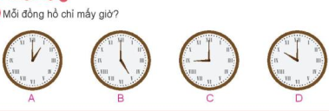  - GV YC HS đọc đề bài  - YC HS thảo luận theo cặp rồi ghi kết quả vào vở  - Gọi đại diện các nhóm trả lời  - GV nhận xét, tuyên dương và nhắc nhở HS: Cách xem đồng hồ dùng chữ số La Mã giống như đồng hồ thông thường, chỉ khác ở cách ghi các số trên mặt đòng hồ  Bài 2:  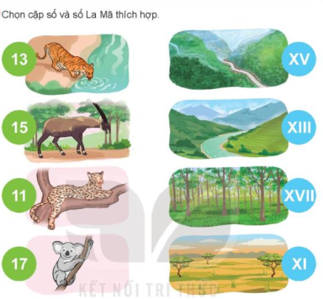  - Bài yêu cầu làm gì?  - GV tổ chức cho HS chơi TC Ai nhanh Ai đúng?  GV có những tấm thẻ ghi số thông thường và ghi số La Mã tương ứng. Chia lớp thành 2 đội. Mỗi đội chọn 3 HS lên bảng. Lần lượt các bạn đó sẽ gắn thẻ ghi số La Mã với những thẻ ghi số thông thường. Đội nào làm nhanh và đúng hơn, đội đó giành chiến thăng  - Gv nhận xét, chốt lại kết quả và tuyên dương những bạn tích cực tham gia trò chơi  - GV giới thiệu tên các con vật và tên nơi sống tương ứng: Đó là Hổ Đông Dương, Sao-la, báo hoa mai, gấu túi; cảnh là cảnh núi rừng Trường Sơn, núi rưng Tây Bắc, cánh rừng ở Úc, cánh đồng cỏ Châu Phi.  Bài 3:  - Bài yêu cầu làm gì?  - GV YC HS làm vở  - Gọi HS đọc nối tiếp các ý trong bài  - GV nhận xét, tuyên dương | - Mỗi đồng hồ chỉ mấy giờ?  - HS thực hiện yêu cầu trong nhóm  - Đại diện 2,3 nhóm trả lời. Các nhóm khác nhận xét  - Đáp án:  + Đồng hồ 1: 1 giờ  + Đồng hồ 2: 5 giờ  + Đồng hồ 3: 9 giờ  + Đồng hồ 4: 10 giờ  - HS lắng nghe  - Chọn cặp số và số La Mã thích hợp  - HS lắng nghe luật chơi  - HS tham gia TC  - HS lắng nghe  - Đọc các số La Mã  - HS làm việc cá nhân  - HS nối tiếp đọc đáp án. HS tự nhận xét, đánh giá bạn, ĐG mình.  + VI: sáu; V: năm; VIII: tám; II: hai; XI: mười một; IX: chín
4. Vận dụng.  - Hôm nay, em đã học những nội dung gì?  - GV tóm tắt nội dung chính.  - Sau khi học xong bài hôm nay, em có cảm nhận hay ý kiến gì không?  - GV tiếp nhận ý kiến.  - GV nhận xét, khen ngợi, động viên HS. | - HS trả lời  - HS lắng nghe và nhắc lại  - HS nêu ý kiến
IV. ĐIỀU CHỈNH SAU BÀI DẠY
.......................................................................................................................................
.......................................................................................................................................
------------------------------------------------------

TOÁN
CHỦ ĐỀ 8: CÁC SỐ ĐẾN 10 000
Bài 47: LÀM QUEN VỚI CHỮ SỐ LA MÃ (TIẾT 2)
I. YÊU CẦU CẦN ĐẠT:
1. Năng lực đặc thù:
- Củng cố lại biểu tượng về các chữ só La Mã và số ghi bằng chữ số La Mã
- Phát triển năng lực lập luận, tư duy toán học và năng lực giao tiếp toán học
2. Năng lực chung.
- Năng lực tự chủ, tự học: lắng nghe, trả lời câu hỏi, làm bài tập.
- Năng lực giải quyết vấn đề và sáng tạo: tham gia trò chơi, vận dụng.
- Năng lực giao tiếp và hợp tác: hoạt động nhóm.
3. Phẩm chất.
- Phẩm chất nhân ái: Có ý thức giúp đỡ lẫn nhau trong hoạt động nhóm để hoàn thành nhiệm vụ.
- Phẩm chất chăm chỉ: Chăm chỉ suy nghĩ, trả lời câu hỏi; làm tốt các bài tập.
- Phẩm chất trách nhiệm: Giữ trật tự, biết lắng nghe, học tập nghiêm túc.
II. ĐỒ DÙNG DẠY HỌC
- Kế hoạch bài dạy, bài giảng Power point.
- SGK và các thiết bị, học liệu phụ vụ cho tiết dạy.
III. HOẠT ĐỘNG DẠY HỌC

Hoạt động của giáo viên | Hoạt động của học sinh
1. Khởi động:  - GV tổ chức trò chơi Ai nhanh ai đúng. Gv chiếu hình ảnh đồng hồ được ghi bằng chữ số La Mã. Bạn nào giơ tay nhanh nhất thì được trả lời. Nếu trả lời đúng sẽ được gọi bạn tiếp theo, nếu sai nhường quyền cho người khác  - GV Nhận xét, tuyên dương.  - GV dẫn dắt vào bài mới | - HS tham gia trò chơi  - HS lắng nghe.
2. Luyện tập  Bài 1:  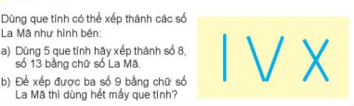  - Bài yêu cầu làm gì?  - GV YC HS thực hành với que tính rồi trao đổi với bạn cùng bàn để tìm ra cách xếp phù hợp.  - GV giám sát các cặp HS làm việc với nhau, quan sát một số cặp và hướng dẫn khi cần thiết.  - GV nhận xét, tuyên dương  ? Xếp số La Mã nào bé hơn 20 mà dùng nhiều que tính nhất?  - GV nhận xét, tuyên dương  Bài 2:  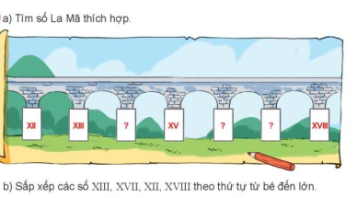  - Gọi HS đọc YC bài.  - GV có thể dẫn vào bài bang câu chuyện: “Chú họa sĩ vẽ lại công trình cây cầu dẫn nước của người La Mã cổ đại. Công tình này trông rất giống với cây cầu đã bắc qua sông. Dưới chân cầu, chú họa sĩ đánh số chân cầu bằng số La Mã. Nhưng có một số chỗ bị mờ mất số. Các em hãy tìm lại những số đó nhé.  - GV YC HS làm bài vào vở  - Gọi Hs lên bảng chữa bài bằng hình ảnh đã điền đáp án  ? Em làm thế nào để tìm ra được các số dưới chân cầu?  - GV nhận xét, tuyên dương  Bài 3:  - Bài yêu cầu làm gì?  - GV giải thích về phương pháp hoạt động của đồng hồ mặt trời: Dưới ánh nắng mặt trời cái cọc trên mặt đồng hồ tạo bóng. Trong ngày vị trí của mặt trời thay đổi trên bầu trời. vì thế bóng của cái cọc sẽ tùy thời gian trong ngày mà có vị trí khác nhau. Vị trí bóng đổ vào số nào thì đồng hồ sẽ chỉ giờ tương ứng.  - GV YC HS làm vở, trao đổi chéo vở để kiếm tra bài  - Gọi các nhóm báo cáo  - GV chốt lại đáp án đúng, nhận xét, tuyên dương  - GV lưu ý với HS: Đồng hồ mặt trời chỉ có tá dụng khi có nắng  Bài 4:  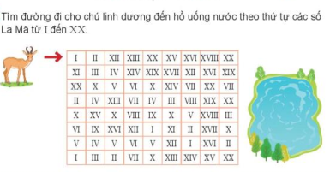  - Bài yêu cầu làm gì?  - GV YC HS làm việc nhóm đôi, thảo luận để tìm ra đường đi cho chú linh dương đến hồ uống nước  - Đại diện nhóm lên chia sẻ  - GV nhận xét, tuyên dương  ? Để tìm đường cho chú linh dương đến hồ uống nước nhóm em đã làm như thế nào?  - GV nhận xét, tuyên dương | - Dùng que tính để xếp thành các só La Mã  - HS làm bài cá nhân rồi trao đổi nhóm  a/ VIII, XIII  b/ Để xếp được ba số 9 bằng chữ số La Mã thì cần 9 que tính  - HS trả lời: xếp số La Mã béo hơn 20 mà dùng nhiều que tính nhất là: XVIII  a/ Tìm số La Mã thích hợp điền vào ô trống  b/ Sắp xếp các số XIII, XVII, XII, XVIII theo thứ tự từ bé đến lớn.  - HS lắng nghe  - HS làm việc cá nhân  - HS lên bảng trình bày bài làm. HS khác nhận xét, bổ sung  - HS trả lời:  a/ XII, XIII, XIV, XV, XVI, XVII, XVIII  b/ XII, XIII, XVII, XVIII  - HS giải thích  - Chọn đồng hồ điện tư thích hợp với đồng hồ mặt trời  - HS lắng nghe  - HS làm bài cá nhân, trao đổi chéo vở  - 3-4 nhóm báo cáo kết quả trao đổi  + đồng hồ A – đồng hồ E  + đồng hồ B – đồng hồ G  + đồng hồ C – đồng hồ D  - Tìm đường đi cho chú linh dương đến hồ uống nước theo thứ tự các số La Mã từ I đến XX  - HS làm việc theo nhóm  - Các nhóm chia sẻ. Nhận xét  - Em đã tìm các số theo thứ tự từ I đến XX
3. Vận dụng  - Hôm nay, em đã học những nội dung gì?  - GV tóm tắt nội dung chính.  - Sau khi học xong bài hôm nay, em có cảm nhận hay ý kiến gì không?  - GV tiếp nhận ý kiến.  - GV nhận xét, khen ngợi, động viên HS. | - HS trả lời  - HS lắng nghe và nhắc lại  - HS nêu ý kiến

IV. ĐIỀU CHỈNH SAU BÀI DẠY
.......................................................................................................................................
.......................................................................................................................................

TOÁN
CHỦ ĐỀ 8: CÁC SỐ ĐẾN 10 000
Bài 48: LÀM TRÒN SỐ ĐẾN HÀNG CHỤC, HÀNG TRĂM (1 tiết) – Trang 15

I. YÊU CẦU CẦN ĐẠT:
1. Năng lực đặc thù:
- Làm quen với việc làm tròn số đến hàng chục, hàng trăm, hàng nghìn
- Làm tròn được một số đến hàng chục, hàng trăm, hàng nghìn
- Phát triển năng lực lập luận, tư duy toán học và năng lực giao tiếp toán học
2. Năng lực chung.
- Năng lực tự chủ, tự học: lắng nghe, trả lời câu hỏi, làm bài tập.
- Năng lực giải quyết vấn đề và sáng tạo: tham gia trò chơi, vận dụng.
- Năng lực giao tiếp và hợp tác: hoạt động nhóm.
3. Phẩm chất.
- Phẩm chất nhân ái: Có ý thức giúp đỡ lẫn nhau trong hoạt động nhóm để hoàn thành nhiệm vụ.
- Phẩm chất chăm chỉ: Chăm chỉ suy nghĩ, trả lời câu hỏi; làm tốt các bài tập.
- Phẩm chất trách nhiệm: Giữ trật tự, biết lắng nghe, học tập nghiêm túc.
II. ĐỒ DÙNG DẠY HỌC
- Kế hoạch bài dạy, bài giảng Power point.
- SGK và các thiết bị, học liệu phụ vụ cho tiết dạy
III. HOẠT ĐỘNG DẠY HỌC
Hoạt động của giáo viên | Hoạt động của học sinh
1. Khởi động:
- Mục tiêu: + Tạo không khí vui vẻ, khấn khởi trước giờ học.
+ Kiểm tra kiến thức đã học của học sinh ở bài trước.
- Cách tiến hành:
- GV tổ chức trò chơi để khởi động bài học.  + GV cho HS thi viết các số La Mã do GV đọc  + GV y/c HS đọc các số vừa viết  - GV Nhận xét, tuyên dương.  - GV dẫn dắt vào bài mới | - HS tham gia trò chơi  + HS viết vào bảng con  - HS đọc các số
2. Khám phá
- Mục tiêu:
+ Làm quen với việc làm tròn số đến hàng chục, hàng trăm, hàng nghìn
+ Làm tròn được một số đến hàng chục, hàng trăm, hàng nghìn
+ Giải quyết được một số vấn đề thực tiễn.
- Cách tiến hành:
2.1. Hoạt động 1(làm việc cả lớp):  Hình thành khái niệm ban đầu về làm tròn số  - GV Cho HS quan sát tranh, đọc lời thoại trong tình huống ở phần Khá phá (SGK)  - Y/C HS mô tả qua câu hỏi gợi ý:  + Tranh vẽ khung cảnh ở đâu?  + Trong tranh có những ai?  + Mọi người đang làm gì?  H: Hình cô vừa uốn có dạng hình gì?  - GV nêu ý nghĩa của việc làm tròn số: Để ước lượng tương đối (gần bằng số thực)  2.2. Hoạt động 2 (Làm việc cá nhân):  Làm tròn số đến hàng chục  - GV hướng dẫn HS phân tích các ví dụ: So sánh chữ số hàng đơn vị của số đó số với 5  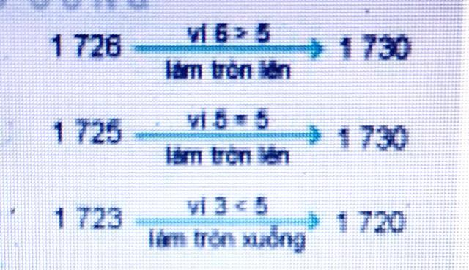  - GV G V nêu cách làm tròn số đến hàng chục cho HS, hướng dẫn đê’ HS nêu được nguyên tắc làm tròn bằng cách so sánh chữ số hàng đơn vị với  - GV kết luận cách làm tròn số đến hàng chục  2.2. Hoạt động 2 (Làm việc theo nhóm):  Làm tròn số đến hàng trăm  - GV hướng dẫn HS phân tích các ví dụ và nêu nguyên tắc làm tròn đến hàng trăm  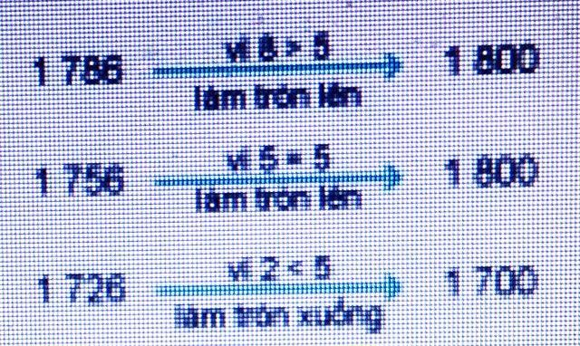  - GV kết luận cách làm tròn số đến hàng trăm  3. Luyện tập:  Bài 1. (Làm việc cá nhân)  - GV gọi HS đọc y/c bài tập: Làm tròn các số  2 864; 3 068; 4 315 đến hàng chục, hàng trăm  - GV y/c HS giải thích cách làm tròn số  - GV chốt kết quả đúng và khắc sâu về cách làm tròn số đến hàng chục, hàng trăm  Bài 2: (Làm việc cả lớp)  - GV gọi HS đọc tình huống  - GV nêu câu hỏi phân tích:  + Ở trang trại, Rô-bốt đếm được bao nhêu con gà?  + Khi làm tròn đến hàng chục, Mai và Việt làm tròn được bao nhiêu con gà?  + Bạn nào làm tròn đúng, bạn nào làm tròn sai?  - GV chốt kết quả đúng và khắc sâu cách làm tròn đến hàng chục  - GV nhận xét, tuyên dương.  4. Thực hành:  Bài 1: (Làm việc nhóm 2)  - GV cho HS đọc tình huống  - GV y/c HS thảo luận nhóm 2, trình bày kết quả  - GV nhận xét, tuyên dương.  Củng cố cách làm tròn số đến hàng chục, hàng trăm vào thực tế  Bài 2: (Làm việc cá nhân)  - GV cho HS đọc bài toán  H: Muốn tìm số điền vào máy cuối cùng ta cần biết gì?  - GV y/c HS quan sát, tìm hiểu và tìm số  - GV cho HS trình bày; nhận xét, chốt kết quả đúng | - HS quan sát, đọc lời thoại  - HS trả lời:  + Khung cảnh ga tàu hỏa  + Mai, chú soát vé ở ga tàu và Rô-bốt  + Mai hỏi chú soát vé độ dài cùa tuyến đường sát Bắc – Nam và Rô-bốt đã đề cập đến việc làm tròn số  - HS đọc ví dụ, so sánh các chữ số hàng đơn vị của số đó với 5  - HS nêu nguyên tắc làm tròn số đến hàng chục: ta so sánh chữ số hàng đơn vị của số đó với 5. Nếu chữ số hàng đơn vị bé hơn 5 thì làm tròn xuống, còn lại thì làm tròn lên  - HS làm việc theo nhóm:  + Phân tích các ví dụ  + Nêu nguyên tắc: Khi làm tròn số đến hàng trăm ta so sánh chữ số hàng chục của số đó với 5. Nếu chữ số hàng chục bé hơn 5 thì làm tròn xuống, còn lại thì làm tròn lên  - HS đọc y/c bài toán.  - HS làm vào vở; nêu KQ:  Số đã cho Làm tròn đến HC Làm tròn đến HT  2 864 2 860 2 900  3 058 3 060 3 100  4 315 4 320 - 300  - HS đọc tình huống  - Trả lời các câu hỏi:  + Rô-bốt đếm được 1 242 con  + Khi làm tròn đến hàng chục, Mai làm tròn được 1 240 con gà; Việt làm tròn được 1 250 con gà  + Bạn mai đúng, bạn Việt sai.  HS giải thích cách làm tròn  - 1 HS đọc to, cả lớp đọc thầm  - HS làm việc nhóm 2, trình bày:  + Bạn Nam đã làm tròn số đến hàng chục  + Bạn Mai đã làm tròn số đến hàng trăm  - Cả lớp nhận xét, bổ sung  - Cả lớp đọc thầm  + Cần biết ở các máy trước làm tròn số đến hàng nào  - HS quan sát và tìm cách làm tròn số ở các máy trước để tìm số cho máy cuối cùng  KQ: 4 500
4. Vận dụng.
- Mục tiêu:
+ Củng cố những kiến thức đã học trong tiết học để học sinh khắc sâu nội dung.
+ Vận dụng kiến thức đã học vào thực tiễn.
+ Tạo không khí vui vẻ, hào hứng, lưu luyến sau khi học sinh bài học.
- Cách tiến hành:
- GV tổ chức vận dụng bằng các hình thức hái hoa,...sau bài học để học sinh được củng cố về cách làm tròn số đến hàng chục, hàng trăm  - Nhận xét, tuyên dương | - HS tham gia để vận dụng kiến thức đã học vào thực tiễn.  + HS tham gia TC
4. Điều chỉnh sau bài dạy:
.......................................................................................................................................
.......................................................................................................................................
.......................................................................................................................................

------------------------------------------------------

TOÁN
CHỦ ĐỀ 8: CÁC SỐ ĐẾN 10 000
Bài 49: LUYỆN TẬP CHUNG (tiết 1) – Trang 17

I. YÊU CẦU CẦN ĐẠT:
1. Năng lực đặc thù:
- Đọc, viết được các số trong phạm vi 10 000.
- Nhận biết được số tròn nghìn; nhận biết được cấu tạo thập phân của một số.
- Biết làm tròn sổ đến hàng chục, hàng trăm.
- Nhận biết được cách so sánh hai sổ trong phạm vi 10 000.
- Xác định được số lớn nhát hoặc bé nhất trong một nhóm có không quá 4 số (trong phạm vi 10 000).
- Thực hiện được việc sắp xếp các số theo thứ tự từ bé đến lớn hoặc ngược lại trong một nhóm có không quá 4 sổ (trong phạm vi 10 000).
- Nhận biết được chữ số La Mã và viết được các số tự nhiên trong phạm vi 20 bằng cách sử dụng chữ số La Mã.
- Xác định được số lớn nhát hoặc bé nhất trong một nhóm có không quá 4 số (trong phạm vi 10 000).
- Phát triển năng lực lập luận, tư duy toán học và năng lực giao tiếp toán học
2. Năng lực chung.
- Năng lực tự chủ, tự học: lắng nghe, trả lời câu hỏi, làm bài tập.
- Năng lực giải quyết vấn đề và sáng tạo: tham gia trò chơi, vận dụng.
- Năng lực giao tiếp và hợp tác: hoạt động nhóm.
3. Phẩm chất.
- Phẩm chất nhân ái: Có ý thức giúp đỡ lẫn nhau trong hoạt động nhóm để hoàn thành nhiệm vụ.
- Phẩm chất chăm chỉ: Chăm chỉ suy nghĩ, trả lời câu hỏi; làm tốt các bài tập.
- Phẩm chất trách nhiệm: Giữ trật tự, biết lắng nghe, học tập nghiêm túc.
II. ĐỒ DÙNG DẠY HỌC
- Kế hoạch bài dạy, bài giảng Power point.
- SGK và các thiết bị, học liệu phụ vụ cho tiết dạy.
III. HOẠT ĐỘNG DẠY HỌC
Hoạt động của giáo viên | Hoạt động của học sinh
1. Khởi động:
- Mục tiêu: + Tạo không khí vui vẻ, khấn khởi trước giờ học.
+ Kiểm tra kiến thức đã học của học sinh ở bài trước.
- Cách tiến hành:
- GV tổ chức trò chơi để khởi động bài học.  + Câu 1: Khi làm tròn số đến hàng chục ta làm như thế nào?  + Câu 2: : Khi làm tròn số đến hàng trăm ta làm như thế nào?  - GV Nhận xét, tuyên dương.  - GV dẫn dắt vào bài mới | - HS tham gia trò chơi  + Trả lời:  + Trả lời  - HS lắng nghe.
2. Luyện tập:
- Mục tiêu:
- Đọc, viết được các số trong phạm vi 10 000.
- Nhận biết được số tròn nghìn; nhận biết được cấu tạo thập phân của một số.
- Biết làm tròn sổ đến hàng chục, hàng trăm.
- Nhận biết được cách so sánh hai sổ trong phạm vi 10 000.
- Xác định được số lớn nhát hoặc bé nhất trong một nhóm có không quá 4 số (trong phạm vi 10 000).
- Thực hiện được việc sắp xếp các số theo thứ tự từ bé đến lớn hoặc ngược lại trong một nhóm có không quá 4 sổ (trong phạm vi 10 000).
- Cách tiến hành:
Bài 1. (Làm việc cá nhân) Cách đọc, viết các số trong phạm vi 10 000.  - GV hướng dẫn cho HS bài mẫu.  - Học sinh vết các số tiếp theo vào bảng con.  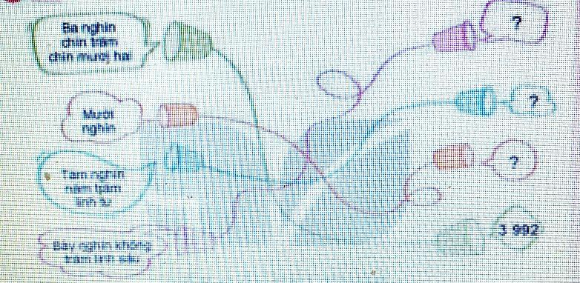  - GV nhận xét, tuyên dương.  Bài 2: (Làm việc nhóm 2) Số?  - GV chia nhóm 2, các nhóm làm việc vào phiếu học tập nhóm.  - Các nhóm trình bày kết quả, nhận xét lẫn nhau.  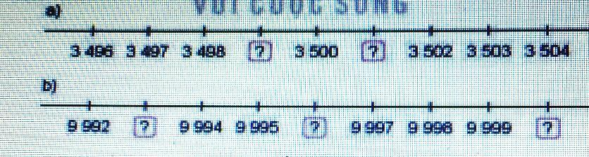  - GV Nhận xét, tuyên dương.  Bài 3a: (Làm việc cả lớp) Chọn câu trả lời đúng  - GV cho HS chọn và viết đáp án đúng vào BC.  - GV nhận xét, tuyên dương.  Bài 4. (Làm việc nhóm 4)  - GV gọi 1 HS đọc bài toán  - GV hướng dẫn các nhóm làm việc vào phiếu học tập nhóm.  - Các nhóm trình bày kết quả, nhận xét lẫn nhau.  - GV Nhận xét, tuyên dương.  Bài 5a. (Làm việc cá nhân)  - GV cho HS đọc bài toán.  - GV hướng dẫn HS quan sat hình vẽ, đọc các số, tìm hai số đánh dấu trên sách bị thiếu trong dãy số từ I đến VIII  - GV nhận xét, tuyên dương | - 1 HS nêu cách viết số (3 992) đọc số (Ba nghìn chín trăm chín mươi hai).  - HS lần lượt làm bảng con viết số, đọc số:  + Viết lần lượt các số: 10 000; 8504; 7006;  - HS làm việc theo nhóm.  Điền số còn thiếu theo thứ tự trên tia số. Các số cần điền là:  a) 3 499; 3 501  b) 9 993; 9 996; 10 000  - Các nhóm trình bày kết quả và nhận xét lẫn nhhau  - HS viết đáp án đúng cho mỗi câu vào BC. Đáp án lần lượt là:  a) D. 6 b) B. 2 850  - 1 HS đọc to, cả lớp đọc thầm  - Các nhóm thảo luận, điền kq vào phiều. Đại diện nhóm trình bày. Đáp án lần lượt là:  a) Bạn nhận được số điểm cao nhất là: Việt  b) Những bạn nhận được nhiều hơn 2000 điểm là: Việt, Mai  c) Những bạn nhận được ít hơn 2000 điểm là: Rô-bốt, Nam  - HS đọc bài toán  - HS quan sát hình vẽ,đọc các số có trong hình, tìm và nêu được số đánh dấu của hai quyển sách mà bố của Mai đã lấy ra đọc.  Đáp án: đó là 2 cuốn được đánh số: III và VI
3. Vận dụng.
- Mục tiêu:
+ Củng cố những kiến thức đã học trong tiết học để học sinh khắc sâu nội dung.
+ Vận dụng kiến thức đã học vào thực tiễn.
+ Tạo không khí vui vẻ, hào hứng, lưu luyến sau khi học sinh bài học.
- Cách tiến hành:
- GV tổ chức vận dụng bằng các hình thức như trò chơi, hái hoa,...sau bài học để học sinh được củng cố về cách đọc, viết số tự nhiên và số La Mã  - Nhận xét, tuyên dương | - HS tham gia để vận dụng kiến thức đã học vào thực tiễn.  + HS tham gia TC
4. Điều chỉnh sau bài dạy:
.......................................................................................................................................
.......................................................................................................................................
.......................................................................................................................................
---------------------------------------------------

TOÁN
CHỦ ĐỀ 8: CÁC SỐ ĐẾN 10 000
Bài 49: LUYỆN TẬP CHUNG (tiết 2) – Trang 18

I. YÊU CẦU CẦN ĐẠT:
1. Năng lực đặc thù:
- Đọc, viết được các số trong phạm vi 10 000.
- Nhận biết được số tròn nghìn; nhận biết được cấu tạo thập phân của một số.
- Biết làm tròn sổ đến hàng chục, hàng trăm.
- Nhận biết được cách so sánh hai số trong phạm vi 10 000.
- Xác định được số lớn nhát hoặc bé nhất trong một nhóm có không quá 4 số (trong phạm vi 10 000).
- Thực hiện được việc sắp xếp các số theo thứ tự từ bé đến lớn hoặc ngược lại trong một nhóm có không quá 4 sổ (trong phạm vi 10 000).
- Nhận biết được chữ số La Mã và viết được các số tự nhiên trong phạm vi 20 bằng cách sử dụng chữ số La Mã.
- Xác định được số lớn nhát hoặc bé nhất trong một nhóm có không quá 4 số (trong phạm vi 10 000).
- Phát triển năng lực lập luận, tư duy toán học và năng lực giao tiếp toán học
2. Năng lực chung.
- Năng lực tự chủ, tự học: lắng nghe, trả lời câu hỏi, làm bài tập.
- Năng lực giải quyết vấn đề và sáng tạo: tham gia trò chơi, vận dụng.
- Năng lực giao tiếp và hợp tác: hoạt động nhóm.
3. Phẩm chất.
- Phẩm chất nhân ái: Có ý thức giúp đỡ lẫn nhau trong hoạt động nhóm để hoàn thành nhiệm vụ.
- Phẩm chất chăm chỉ: Chăm chỉ suy nghĩ, trả lời câu hỏi; làm tốt các bài tập.
- Phẩm chất trách nhiệm: Giữ trật tự, biết lắng nghe, học tập nghiêm túc.
II. ĐỒ DÙNG DẠY HỌC
- Kế hoạch bài dạy, bài giảng Power point.
- SGK và các thiết bị, học liệu phụ vụ cho tiết dạy.
III. HOẠT ĐỘNG DẠY HỌC
Hoạt động của giáo viên | Hoạt động của học sinh
1. Khởi động:
- Mục tiêu: + Tạo không khí vui vẻ, khấn khởi trước giờ học.
+ Kiểm tra kiến thức đã học của học sinh ở tiết trước.
- Cách tiến hành:
- GV tổ chức trò chơi để khởi động bài học.  + GV cho HS thi viết các số La Mã vào BC  + Tìm số lớn nhất, số bé nhhaats trong các số (GV dùng BP viết các số)  - GV Nhận xét, tuyên dương.  - GV dẫn dắt vào bài mới | - HS tham gia trò chơi  + HS viết các số GV đọc vào bảng con  + HS viết vào BC  - HS lắng nghe.
2. Luyện tập:
- Mục tiêu:
- Đọc, viết được các số trong phạm vi 10 000.
- Nhận biết được số tròn nghìn; nhận biết được cấu tạo thập phân của một số.
- Biết làm tròn sổ đến hàng chục, hàng trăm.
- Nhận biết được cách so sánh hai sổ trong phạm vi 10 000.
- Xác định được số lớn nhát hoặc bé nhất trong một nhóm có không quá 4 số (trong phạm vi 10 000).
- Thực hiện được việc sắp xếp các số theo thứ tự từ bé đến lớn hoặc ngược lại trong một nhóm có không quá 4 sổ (trong phạm vi 10 000).
- Nhận biết được chữ số La Mã và viết được các số tự nhiên trong phạm vi 20 bằng cách sử dụng chữ số La Mã.
- Cách tiến hành:
Bài 1. (Làm việc cá nhân)  a) Số?  - GV cho HS làm bài tập vào vở.  - Gọi HS nêu kết quả, HS nhận xét lẫn nhau.  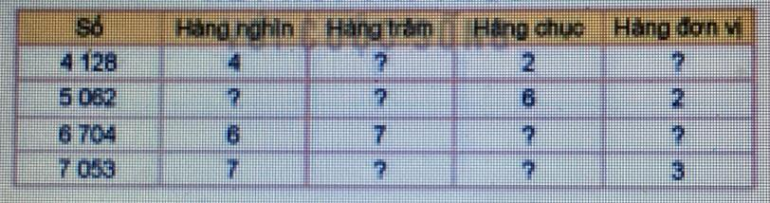  - GV nhận xét, tuyên dương.  b) Làm tròn các số 4 128; 5 062; 6 704; 7 053 đến hàng trăm  - GV cho HS nêu cách làm tròn đến hàng trăm  - GV cho HS làm bài vào vở, nêu kq  - GV nhận xét, tuyên dương  Bài 2: (Làm việc cả lớp) Chọn câu trả lời đúng  - GV cho HS tìm và viết đáp án vào BC:  a) Số lớn nhất  b) Số bé nhất  - GV Nhận xét, tuyên dương.  Bài 3: (Làm việc cả lớp)  - GV cho HS đọc y/c bài tập: Mỗi bình ghi một rong các số từ XII đến XV. Hỏi bình bị vỡ ghi số nào?  - Cho HS đọc các số La Mã.  - GV cho HS viết số trên bình bị vỡ vào BC  - GV nhận xét, tuyên dương.  Bài 4. (Làm việc nhóm 4)  - GV gọi 1 HS đọc bài toán  - GV hướng dẫn các nhóm làm việc vào phiếu học tập nhóm.  - Các nhóm trình bày kết quả, nhận xét lẫn nhau.  - GV Nhận xét, tuyên dương | - HS làm vào vở, nêu kq.  + 4 128: 4 nghìn, 1 trăm, 2 chục, 8 đơn vị.  + 5 062: 5 nghìn, 0 trăm, 6 chục, 2 đơn vị.  + 6 704: 6 nghìn, 7 trăm, 0 chục, 4 đơn vị.  + 7 053: 7 nghìn, 0 trăm, 5 chục, 3 đơn vị.  - HS nhắc lại cách làm tròn đến hàng trăm  - HS nêu kết quả:  4 100; 5 100; 6 700; 7 100  - HS viết vào BC.  a) B. 6 783  b) C. 3 687  - 1 em đọc to, cả lớp đọc thầm  - Lần lượt đọc các số từ XII đến XV  - HS viết đáp án vào BC: số XIV  - 1 HS đọc to, cả lớp đọc thầm  - Các nhóm thảo luận, điền kq vào phiều. Đại diện nhóm trình bày. Đáp án:  + Voi nặng 6 125kg  + Tê giác trắng nặng 2 287kg  + Hươu cao cổ nặng 1 687kg
3. Vận dụng.
- Mục tiêu:
+ Củng cố những kiến thức đã học trong tiết học để học sinh khắc sâu nội dung.
+ Vận dụng kiến thức đã học vào thực tiễn.
+ Tạo không khí vui vẻ, hào hứng, lưu luyến sau khi học sinh bài học.
- Cách tiến hành:
- GV tổ chức vận dụng bằng các hình thức như trò chơi, hái hoa,...sau bài học để học sinh được củng cố về cách đọc, viết số tự nhiên và số La Mã  - Nhận xét, tuyên dương | - HS tham gia để vận dụng kiến thức đã học vào thực tiễn.  + HS tham gia TC
4. Điều chỉnh sau bài dạy:
.......................................................................................................................................
.......................................................................................................................................
.......................................................................................................................................

TIẾNG VIỆT
CHỦ ĐIỂM: NHỮNG SẮC MÀU THIÊN NHIÊN
Bài 3: CÓC KIỆN TRỜI (T1+2)

I. YÊU CẦU CẦN ĐẠT:
1. Năng lực đặc thù.
- Học sinh đọc đúng, rõ ràng từ ngữ, câu, đoạn và toàn bộ câu chuyện “Cóc kiện trời”, ngữ điệu phù hợp với lời nói của mỗi nhân vật; biết nghỉ hơi sau mỗi dấu câu.
- Nhận biết được các sự việc diễn ra trong câu chuyện. Hiểu được đặc điểm của nhân vật dựa vào hành động, lời nói.
- Hiểu nội dung bài: Giải thích vì sao hễ cóc nghiến răng thì trời đổ mưa.
- Dựa vào tranh minh họa kể lại được câu chuyện Cóc kiện trời.
- Phát triển năng lực ngôn ngữ.
2. Năng lực chung.
- Năng lực tự chủ, tự học: lắng nghe, đọc bài và trả lời các câu hỏi. Nêu được nội dung bài.
- Năng lực giải quyết vấn đề và sáng tạo: tham gia trò chơi, vận dụng.
- Năng lực giao tiếp và hợp tác: tham gia đọc trong nhóm.
3. Phẩm chất.
- Phẩm chất nhân ái: Biết yêu thiên nhiên.
- Phẩm chất chăm chỉ: Chăm chỉ đọc bài, trả lời câu hỏi.
- Phẩm chất trách nhiệm: Giữ trật tự, học tập nghiêm túc.
II. ĐỒ DÙNG DẠY HỌC
- Kế hoạch bài dạy, bài giảng Power point.
- SGK và các thiết bị, học liệu phụ vụ cho tiết dạy.
III. HOẠT ĐỘNG DẠY HỌC
Hoạt động của giáo viên | Hoạt động của học sinh
1. Khởi động.
- Mục tiêu: + Tạo không khí vui vẻ, khấn khởi trước giờ học.
+ Kiểm tra kiến thức đã học của học sinh ở bài trước.
- Cách tiến hành:
- GV chiếu câu đố lên bảng, mời 1-2 HS đọc trước lớp.  - Gọi HS giải đố  - GV chốt đáp án; Nhận xét, tuyên dương.  - GV dẫn dắt vào bài mới | - HS đọc  - HS tham gia giải đố  - HS lắng nghe.
2. Khám phá.
- Mục tiêu:
+ Học sinh đọc đúng, rõ ràng từ ngữ, câu, đoạn và toàn bộ câu chuyện “Cóc kiện trời”, ngữ điệu phù hợp với lời nói của mỗi nhân vật; biết nghỉ hơi sau mỗi dấu câu.
+ Nhận biết được các sự việc diễn ra trong câu chuyện.
+ Hiểu được đặc điểm của nhân vật dựa vào hành động, lời nói.
+ Hiểu điều tác giả muốn nói qua câu chuyện.
+ Phát triển năng lực ngôn ngữ.
- Cách tiến hành:
2.1. Hoạt động 1: Đọc văn bản.  - GV đọc mẫu toàn bài, đọc đúng, rõ ràng, ngắt nghỉ hơi đúng chỗ.  - GV HD đọc: Đọc trôi chảy toàn bài, ngắt nghỉ câu đúng, chú ý câu dài. Đọc diễn cảm các lời thoại với ngữ điệu phù hợp; phân biệt lời kể với lời nhân vật.  - Gọi 1 HS đọc toàn bài.  - GV chia đoạn: (3 đoạn)  + Đoạn 1: Từ đầu đến xin đi theo.  + Đoạn 2: Tiếp theo cho đến bị cọp vồ  + Đoạn 3: Còn lại.  - GV gọi HS đọc nối tiếp theo đoạn.  - Luyện đọc từ khó: nứt nẻ, trụi trơ, lưỡi tầm sét,…  - Luyện đọc câu dài: Ngày xưa,/ có một năm trời nắng hạn rất lâu,/ ruộng đồng nứt nẻ,/ cây cỏ trụi trơ,/chim muông khát khô cả họng.//  - Luyện đọc đoạn: GV tổ chức cho HS luyện đọc đoạn theo nhóm 3.  - GV nhận xét các nhóm.  2.2. Hoạt động 2: Trả lời câu hỏi.  - GV gọi HS đọc và trả lời lần lượt 5 câu hỏi trong sgk. GV nhận xét, tuyên dương.  - GV hỗ trợ HS gặp khó khăn, lưu ý rèn cách trả lời đầy đủ câu.  + Câu 1: Vì sao cóc lên thiên đình kiện Trời?  + Câu 2: Nêu cách sắp xếp đội hình của cóc khi đến cửa nhà Trời.  + Câu 3: Đội quân của có và đội quân nhà trời giao chiến với nhau như thế nào?  + Câu 4: Vì sao Trời thay đổi thái độ với cóc sau khi giao chiến?  + Câu 5: Tìm ý tương ứng với mỗi đoạn trong câu chuyện Cóc kiện trời  - GV mời HS nêu nội dung bài.  - GV Chốt: Bài văn giải thích vì sao hễ cóc nghiến răng thì trời đổ mưa.  2.3. Hoạt động 3: Luyện đọc lại.  - GV đọc diễn cảm toàn bài.  - HS đọc nối tiếp; Đọc phân vai. | - Hs lắng nghe.  - HS lắng nghe cách đọc.  - 1 HS đọc toàn bài.  - HS quan sát  - HS đọc nối tiếp theo đoạn.  - HS đọc từ khó.  - 2-3 HS đọc câu dài.  - HS luyện đọc theo nhóm 3.  - HS trả lời lần lượt các câu hỏi:  + Vì trời nắng hạn rất lâu, ruộng đồng nứt nẻ, cây cỏ trụi trơ, chim muông khát khô cả họng  + Cua trong chum nước, ong sau cánh cửa, cáo, gấu , cọp ở hai bên cánh cửa.  + Cóc đánh trống - trời sai gà ra trị cóc.  Gà bay ra – cáo nhảy tới cắn cổ, tha đi.  Trời sai chó ra bắt cáo – vừa đến cửa, gấu quật chó chết tươi.  Thần Sét ra trị gấu – Ong đốt túi bụi.  Thần nhảy vào chum – cua kẹp; Thần nhảy khỏi chum – cọp vồ.  + HS tự chọn đáp án theo suy nghĩ của mình.  + HS thảo luận nhóm; Báo cáo:  1.Nguyên nhâncóc kiện trời...  2. Diễn biế cuộc đấu giữa 2 bên.  3. Kết quả cuộc đấu.  - HS nêu theo hiểu biết của mình.  -2-3 HS nhắc lại  - HS lắng nghe  - HS luyện đọc
3. Nói và nghe:
- Mục tiêu:
+ Dựa vào tranh minh họa kể lại được câu chuyện Cóc kiện trời.
+ Phát triển năng lực ngôn ngữ.
- Cách tiến hành:
3.1. Hoạt động 1: Nói về sự việc trong tranh  - GV giới thiệu câu chuyện.  - YC HS QS tranh minh họa.  - GV tổ chức cho HS làm việc nhóm 4: HS nói về các sự việc có trong mỗi tranh.  - Gọi HS trình bày trước lớp.  - GV nhận xét, tuyên dương.  3.2. Hoạt động 2: Kể lại từng đoạn của câu chuyện theo tranh.  - GV gọi HS đọc yêu cầu trước lớp.  - GV cho HS làm việc cá nhân: Nhìn tranh và tập kể từng đoạn theo tranh.  - Kể trong nhóm: Kể nối tiếp các đoạn rồi góp ý cho nhau.  - Mời các nhóm trình bày.  - GV nhận xét, tuyên dương. | - HS làm việc theo nhóm lần lượt nói về các sự việc có trong mỗi tranh.  - HS trình bày.  - 1 HS đọc yêu cầu  - HS luyện kể  - HS luyện kể.  - HS trình bày trước lớp, HS khác nhận xét; bổ sung
4. Vận dụng.
- Mục tiêu:
+ Củng cố những kiến thức đã học trong tiết học để học sinh khắc sâu nội dung.
+ Vận dụng kiến thức đã học vào thực tiễn.
+ Tạo không khí vui vẻ, hào hứng, lưu luyến sau khi học sinh bài học.
+ Phát triển năng lực ngôn ngữ.
- Cách tiến hành:
- GV tổ chức vận dụng để củng cố kiến thức và vận dụng bài học.  + Cho HS đọc lại câu chuyện Cóc kiện trời để nhớ nội dung.  + Kể cho người thân nghe và nói cảm nghĩ của em về nhân vật cóc.  - GV nhận xét, tuyên dương. | - HS tham gia đọc  + Kể và nói cảm nghĩ của mình.  - Lắng nghe, rút kinh nghiệm.
IV. Điều chỉnh sau bài dạy:
.......................................................................................................................................
.......................................................................................................................................
.......................................................................................................................................

TIẾNG VIỆT
CÓC KIỆN TRỜI (T3)
Nghe – Viết: TRĂNG TRÊN BIỂN

I. YÊU CẦU CẦN ĐẠT:
1. Năng lực đặc thù:
- Viết đúng chính tả đoạn văn “Trăng trên biển” trong khoảng 15 phút.
- Viết đúng từ ngữ chứa vần x/s ( ăt/ăc)
- Phát triển năng lực ngôn ngữ.
2. Năng lực chung.
- Năng lực tự chủ, tự học: lắng nghe, viết bài đúng, kịp thời và hoàn thành các bài tập trong SGK.
- Năng lực giải quyết vấn đề và sáng tạo: tham gia trò chơi, vận dụng.
- Năng lực giao tiếp và hợp tác: tham gia làm việc trong nhóm để trả lời câu hỏi trong bài.
3. Phẩm chất.
- Phẩm chất yêu nước: Biết yêu thiên nhiên,yêu cảnh đẹp, quê hương qua bài viết.
- Phẩm chất chăm chỉ: Chăm chỉ viết bài, trả lời câu hỏi.
- Phẩm chất trách nhiệm: Giữ trật tự, học tập nghiêm túc.
II. ĐỒ DÙNG DẠY HỌC
- Kế hoạch bài dạy, bài giảng Power point.
- SGK và các thiết bị, học liệu phụ vụ cho tiết dạy.
III. HOẠT ĐỘNG DẠY HỌC
Hoạt động của giáo viên | Hoạt động của học sinh
1. Khởi động.
- Mục tiêu: + Tạo không khí vui vẻ, khấn khởi trước giờ học.
+ Kiểm tra kiến thức đã học của học sinh ở bài trước.
- Cách tiến hành:
- GV tổ chức trò chơi: Đuổi hình bắt chữ để khởi động bài học.  + Xem hình đoán từ chứa tr; ch  - GV Nhận xét, tuyên dương.  - GV dẫn dắt vào bài mới | - HS tham gia trò chơi  + Trả lời: truyền hình; bóng chuyền  - HS lắng nghe.
2. Khám phá.
- Mục tiêu:
+ Viết đúng chính tả đoạn văn “Trăng trên biển” trong khoảng 15 phút.
+ Viết đúng từ ngữ chứa vần x/s ( ăt/ăc)
+ Phát triển năng lực ngôn ngữ.
- Cách tiến hành:
2.1. Hoạt động 1: Nghe – Viết. (làm việc cá nhân)  - GV giới thiệu nội dung đoạn văn:  - GV đọc toàn bài .  - Mời 1-2 HS đọc nối tiếp bài.  - GV hướng dẫn cách viết bài :  + Viết hoa tên bài và các chữ đầu câu.  + Chú ý các chữ dễ nhầm lẫm: sáng hồng, sáng xanh, lóa sáng.  - GV đọc từng cụm từ cho HS viết.  - GV đọc lại bài cho HS soát lỗi.  - GV cho HS đổi vở dò bài cho nhau.  - GV nhận xét chung.  2.2. Hoạt động 2: Chọn tiếng phù hợp với mỗi chỗ trống (làm việc nhóm 2).  - GV mời HS nêu yêu cầu.  - Giao nhiệm vụ cho các nhóm: Đọc kĩ ngữ liệu, dựa vào nghĩa của tiếng đã cho để chọn tiếng bắt đầu bằng x hoặc s.  - Mời đại diện nhóm trình bày.  - GV nhận xét, tuyên dương, bổ sung.  2.3. Hoạt động 3: Đặt câu với từ ngữ tìm được ở BT2  - GV mời HS nêu yêu cầu.  - Giao nhiệm vụ cho HS  - Mời HS trình bày.  - GV nhận xét, tuyên dương. | - HS lắng nghe.  - HS lắng nghe.  - HS đọc nối tiếp nhau.  - HS lắng nghe.  - HS viết bài.  - HS nghe, dò bài.  - HS đổi vở dò bài cho nhau.  1 HS đọc yêu cầu bài.  - Các nhóm làm việc theo yêu cầu.  - Kết quả: sinh sôi, san sẻ, xào xạc, sáng sủa.  - 1 HS đọc yêu cầu.  - HS làm việc theo yêu cầu.  - Đại diện trình bày
3. Vận dụng.
- Mục tiêu:
+ Củng cố những kiến thức đã học trong tiết học để học sinh khắc sâu nội dung.
+ Vận dụng kiến thức đã học vào thực tiễn.
+ Tạo không khí vui vẻ, hào hứng, lưu luyến sau khi học sinh bài học.
+ Phát triển năng lực ngôn ngữ.
- Cách tiến hành:
- GV tổ chức vận dụng để củng cố kiến thức và vận dụng bài học vào thực tiễn cho học sinh.  + Em nhớ được những gì trong tiết học?.  + Nêu ý kiến về bài học: Em thích hoặc không thích hoạt động nào? Vì sao?  - Nhận xét, đánh giá tiết dạy. | - HS nêu  - HS lắng nghe để lựa chọn.
IV. Điều chỉnh sau bài dạy:
.......................................................................................................................................
.......................................................................................................................................
.......................................................................................................................................

-------------------------------------------------------------------

TIẾNG VIỆT
CHỦ ĐIỂM: NHỮNG SẮC MÀU THIÊN NHIÊN
Bài 4: NHỮNG CÁI TÊN ĐÁNG YÊU (T1+2)
I. YÊU CẦU CẦN ĐẠT:
1. Năng lực đặc thù:
- Học sinh đọc đúng rõ ràng câu chuyện “Những cái tên đáng yêu”; ngữ điệu phù hợp với lời nói của mỗi nhân vật.
- Biết nghỉ hơi sau mỗi câu.
- Nhận biết được trình tự các sự việc, hành động gắn với thời gian, địa điểm, nhân vật cụ thể; biết nhận xét về hình dáng, cử chỉ, điệu bộ của nhân vật.
- Hiểu nội dung bài: Mỗi sự vật đều có thể được mọi người gọi bằng những cái tên khác nhau, tùy theo cách cảm nhận riêng của từng người.
- Đọc mở rộng theo yêu cầu về hiện tượng tự nhiên và viết phiếu đọc sách theo mẫu.
- Phát triển năng lực ngôn ngữ.
2. Năng lực chung.
- Năng lực tự chủ, tự học: lắng nghe, đọc bài và trả lời các câu hỏi. Nêu được nội dung bài.
- Năng lực giải quyết vấn đề và sáng tạo: tham gia trò chơi, vận dụng.
- Năng lực giao tiếp và hợp tác: tham gia đọc trong nhóm.
3. Phẩm chất.
- Phẩm chất nhân ái: Biết yêu thiên nhiên.
- Phẩm chất chăm chỉ: Chăm chỉ đọc bài, trả lời câu hỏi.
- Phẩm chất trách nhiệm: Giữ trật tự, học tập nghiêm túc.
II. ĐỒ DÙNG DẠY HỌC
- Kế hoạch bài dạy, bài giảng Power point.
- SGK và các thiết bị, học liệu phụ vụ cho tiết dạy.
III. HOẠT ĐỘNG DẠY HỌC.
Hoạt động của giáo viên | Hoạt động của học sinh
1. Khởi động:
- Mục tiêu: + Tạo không khí vui vẻ, khấn khởi trước giờ học.
+ Kiểm tra kiến thức đã học của học sinh ở bài trước.
- Cách tiến hành:
- GV tổ chức trò chơi để khởi động bài học.  + Câu 1: Đọc đoạn 1 bài “Cóc kiện trời” và trả lời câu hỏi : Cóc lên thiên đình kiện Trời về điều gì?  + GV nhận xét, tuyên dương.  + Câu 2: Đọc đoạn 2,3 bài “Cóc kiện trời” và nêu nội dung bài.  - GV Nhận xét, tuyên dương.  - GV dẫn dắt vào bài mới | - HS tham gia trò chơi.  + Đọc và trả lời câu hỏi: Đã lâu lắm rồi , trần gian không hề được một giọt nước mưa.  + Đọc và trả lời câu hỏi: Bài văn giải thích vì sao hễ cóc nghiến răng thì trời đổ mưa.  - HS lắng nghe.
2. Khám phá.
- Mục tiêu:
+ Học sinh đọc đúng rõ ràng câu chuyện “Những cái tên đáng yêu”; ngữ điệu phù hợp với lời nói của mỗi nhân vật.
+ Biết nghỉ hơi sau mỗi câu.
+ Nhận biết được trình tự các sự việc, hành động gắn với thời gian, địa điểm, nhân vật cụ thể; biết nhận xét về hình dáng, cử chỉ, điệu bộ của nhân vật.
+ Hiểu nội dung bài: Mỗi sự vật đều có thể được mọi người gọi bằng những cái tên khác nhau, tùy theo cách cảm nhận riêng của từng người.
+ Phát triển năng lực ngôn ngữ.
- Cách tiến hành:
2.1. Hoạt động 1: Đọc văn bản.  - GV HD chung về cách đọc truyện tranh: QS kĩ từng tranh theo trình tự từ trên xuống dưới, từ trái qua phải. Sau đó đọc các câu dưới mỗi tranh. Cuối cùng đọc lời thoại trong tranh.  - GV đọc mẫu: Đọc diễn cảm, nhấn giọng ở những từ ngữ giàu sức gợi tả, gợi cảm.  - Gọi 1 HS đọc toàn bài.  - GV chia 5 đoạn tương ứng với 5 tranh; mỗi tranh 1 đoạn.  - GV gọi HS đọc nối tiếp theo tranh.  - Luyện đọc từ khó: tán nấm, nghển cổ,lượn quanh, đêm khua, nghĩ ngợi,…  - Luyện đọc câu dài: Ngày mai/ không biết/ người khác lại gọi mình/ là gì nữa nhỉ?  - GV mời HS nêu từ ngữ giải nghĩa trong SGK. Gv giải thích thêm.  - Luyện đọc: GV tổ chức cho HS luyện đọc theo nhóm 6( 1 HS đọc lời dẫn, 4 HS đọc lời thoại của 4 con vật; 1 HS đọc suy nghĩ của cây nấm).  - GV nhận xét các nhóm.  2.2. Hoạt động 2: Trả lời câu hỏi.  - GV gọi HS đọc và trả lời lần lượt 5 câu hỏi trong sgk. GV nhận xét, tuyên dương.  - GV hỗ trợ HS gặp khó khăn, lưu ý rèn cách trả lời đầy đủ câu.  + Câu 1: Mỗi con vật trong câu chuyện làm gì, nói gì khi đến bên cây nấm?  + Câu 2: Vì sao cây nấm lại được các con vật gọi tên khác nhau?  + Câu 3: Cây nấm cảm thấy thế nào khi được gọi bằng nhiều tên như vậy?  + Câu 4: Nói 2 – 3 câu nhận xét về hình dáng, điệu bộ và hành động của một nhân vật trong câu chuyện.  - GV mời HS nêu nội dung bài .  - GV chốt: Bài đọc cho thấy: Mỗi sự vật đều có thể được mọi người gọi bằng những cái tên khác nhau, tùy theo cách cảm nhận riêng của từng người.  2.3. Hoạt động 3: Luyện đọc lại  - GV đọc diễn cảm toàn bài.  - HS đọc phân vai.  - GV nhận xét, tuyên dương. | - Hs lắng nghe.  - HS lắng nghe cách đọc.  - 1 HS đọc toàn bài.  - HS quan sát  - HS đọc nối tiếp.  - HS đọc từ khó.  - 2-3 HS đọc câu thơ.  - HS đọc giải nghĩa từ.  - HS luyện đọc theo nhóm 4.  - HS trả lời lần lượt các câu hỏi:  + HS TL nhóm đôi, trả lời:  . Giun đất nghển cổ uống giọt sương đêm – nói: Chiếc bàn xinh xắn ơi, thức uống ở đây thật ngon.  . Kiến nằm ngủ dưới chân cây nấm -  Nói: Mái nhà xinh đẹp ơi, ngủ ở đây thật mát.  . Bướm lượn quanh cây nấm – nói: Sao chiếc mũ này lại có chân nhỉ?  . Ếch cốm nhảy lên tán nấm ngồi nghỉ - nói: Ghế nhỏ ơi, đừng đi đâu, ở nguyên đấy nhé.  + Vì mỗi con vật cảm nhận và gọi tên cây nấm bằng 1 cách khác nhau.  - HS nêu theo hiểu biết của mình.  + vui vẻ, thích thú, băn khoăn, …  - HS nêu; Lớp nhận xét, bổ sung  - HS đọc lại  - HS lắng nghe.  - HS luyện và thi đọc
3. Đọc mở rộng
- Mục tiêu:
+ Đọc mở rộng theo yêu cầu về hiện tượng tự nhiên và viết phiếu đọc sách theo mẫu.
+ Phát triển năng lực ngôn ngữ.
+ Bồi dưỡng tình yêu thiên nhiên.
- Cách tiến hành:
3.1. Hoạt động 1: Đọc câu chuyện, bài văn, bài thơ,...về hiện tượng tự nhiên: mưa, nắng, … và viết phiếu đọc sách theo mẫu (làm việc cá nhân, nhóm 4)  - YC HS đọc bài đã tìm.  - Trao đổi với bạn và viết thông tin cơ bản vào phiếu đọc sách.  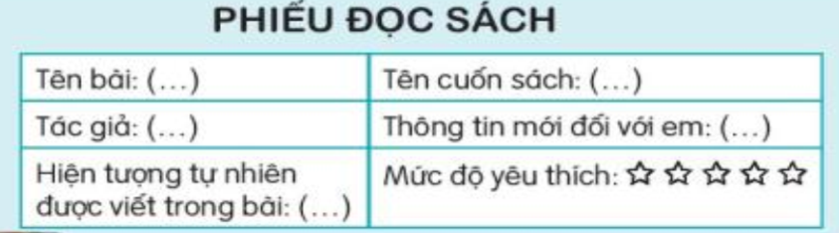  - Gọi 1 – 2 HS trình bày phiếu của mình  - GV nhận xét, tuyên dương.  3.2. Hoạt động 2: Chia sẻ với bạn về những thông tin mới mà em biết sau khi đọc.  + GV yêu cầu HS trao đổi với nhau và chia sẻ:  + Nhờ bài đọc này, em biết thêm những điều gì?  + Em ấn tượng nhất với thông tin mới nào?  - GV nhận xét, tuyên dương. | - HS đọc bài  - Trao đổi và viết thông tin cơ bản vào phiếu đọc sách.  - 1 – 2 HS trình bày phiếu của mình  - Hs chia sẻ trước lớp.
4. Vận dụng.
- Mục tiêu:
+ Củng cố những kiến thức đã học trong tiết học để học sinh khắc sâu nội dung.
+ Vận dụng kiến thức đã học vào thực tiễn.
+ Tạo không khí vui vẻ, hào hứng, lưu luyến sau khi học sinh bài học.
+ Phát triển năng lực ngôn ngữ.
- Cách tiến hành:
- GV tổ chức vận dụng để củng cố kiến thức và vận dụng bài học vào tực tiễn cho học sinh.  + Nhờ bài đọc này, em biết thêm những điều gì?  + Em ấn tượng nhất với thông tin mới nào? Câu văn nào thể hiện thông tin đó?  - Nhận xét, tuyên dương | - HS tham gia để vận dụng kiến thức đã học vào thực tiễn.  + Trả lời các câu hỏi.  - Lắng nghe, rút kinh nghiệm.
IV. Điều chỉnh sau bài dạy:
.......................................................................................................................................
.......................................................................................................................................
.......................................................................................................................................
.......................................................................................................................................

---------------------------------------------------------

TIẾNG VIỆT
NHỮNG CÁI TÊN ĐÁNG YÊU (T3)
I. YÊU CẦU CẦN ĐẠT:
1. Năng lực đặc thù:
- Nhận biết được những từ có nghĩa giống nhau trong ngữ cảnh.
- Biết đặt và trả lời câu hỏi: Khi nào?
- Phát triển năng lực ngôn ngữ.
2. Năng lực chung.
- Năng lực tự chủ, tự học: lắng nghe, kịp thời hoàn thành các nội dung trong SGK.
- Năng lực giải quyết vấn đề và sáng tạo: tham gia trò chơi, vận dụng.
- Năng lực giao tiếp và hợp tác: Tham gia làm việc nhóm trong các hoạt động học tập.
3. Phẩm chất.
- Phẩm chất nhân ái: Yêu quý vẻ đẹp của thiên nhiên
- Phẩm chất chăm chỉ: Chăm chỉ làm bài, trả lời câu hỏi.
- Phẩm chất trách nhiệm: Giữ trật tự, học tập nghiêm túc.
II. ĐỒ DÙNG DẠY HỌC
- Kế hoạch bài dạy, bài giảng Power point.
- SGK và các thiết bị, học liệu phụ vụ cho tiết dạy.
III. HOẠT ĐỘNG DẠY HỌC
Hoạt động của giáo viên | Hoạt động của học sinh
1. Khởi động.
- Mục tiêu: + Tạo không khí vui vẻ, khấn khởi trước giờ học.
- Cách tiến hành:
- GV tổ chức trò chơi để khởi động bài học.  + Gọi tên các loại gió, mưa thích hợp  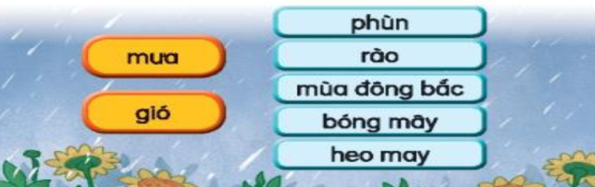  - GV nhận xét, tuyên dương  - GV dẫn dắt vào bài mới | - HS tham gia chơi:  - Nối tiếp nêu tên: mưa phùn, mưa rào, mưa bóng mây; gió mùa đông bắc, gió heo may
2. Khám phá.
- Mục tiêu:
- Nhận biết được những từ có nghĩa giống nhau trong ngữ cảnh.
- Biết đặt và trả lời câu hỏi: Khi nào?
- Phát triển năng lực ngôn ngữ.
- Cách tiến hành:
Bài 1:  - GV mời cầu HS đọc yêu cầu bài 1.  - Giao nhiệm vụ cho các nhóm làm việc:  Tìm trong các từ cho sẵn các từ có nghĩa giống nhau.  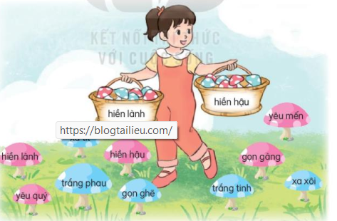  - Mời đại diện nhóm trình bày.  - Mời các nhóm nhận xét, bổ sung.  - Nhận xét, chốt đáp án:  Xa tít – xa xôi, yêu quý – yêu mến, trắng phau – trắng tinh, gọn gàng – gọn ghẽ  Bài 2:  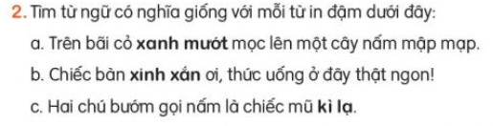 - GV mời HS nêu yêu cầu bài tập 2.  - GV giúp HS hiểu nghĩa từ: xanh mướt, xinh xắn, kì lạ.  - GV giao nhiệm vụ cho HS suy nghĩ, tìm từ theo nhóm 4  - Gọi đại diện nhóm trình bày KQ  - Mời HS khác nhận xét.  - GV nhận xét, tuyên dương, bổ sung, chốt đáp án:  + xanh biếc, xanh tươi, xanh um, xanh …  + xinh tươi, xinh đẹp, xinh xinh, ….  + lạ, lạ kì, lạ lùng, lạ lẫm,….  Bài 3:  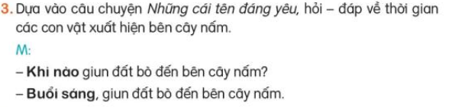 - GV yêu cầu HS đọc yêu cầu bài 3.  - GV giao nhiệm vụ làm việc theo nhóm 2  - GV mời các nhóm trình bày kết quả.  - GV yêu cầu các nhóm khác nhận xét.  - GV nhận xét, tuyên dương, chốt đáp án  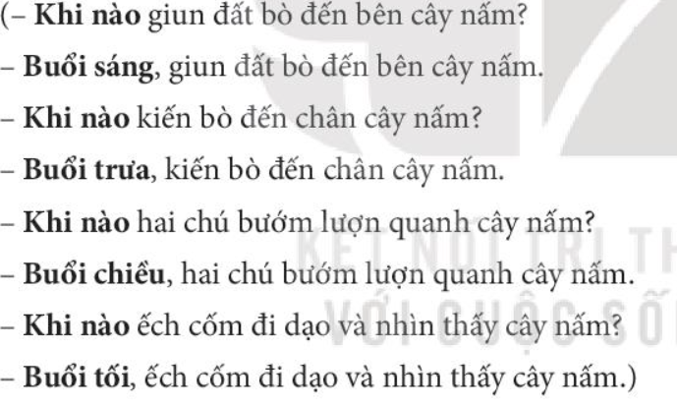 | - 1 HS đọc yêu cầu bài 1  - HS làm việc theo nhóm 2.  - Đại diện nhóm trình bày:  - Các nhóm nhận xét, bổ sung.  - HS quan sát, bổ sung.  - 1 HS đọc yêu cầu bài tập 2.  - HS lắng nghe.  - HS suy nghĩ, tìm từ  - Một số HS trình bày kết quả.  - HS nhận xét bạn.  - HS đọc yêu cầu bài tập 3.  - Các nhóm làm việc theo yêu cầu.  - HS đọc  - Các nhóm hỏi - đáp  - 1 số nhóm trình bày.  - Các nhóm nhận xét chéo nhau.  - Theo dõi bổ sung.
3. Vận dụng.
- Mục tiêu:
+ Củng cố những kiến thức đã học trong tiết học để học sinh khắc sâu nội dung.
+ Vận dụng kiến thức đã học vào thực tiễn.
+ Tạo không khí vui vẻ, hào hứng, lưu luyến sau khi học sinh bài học.
+ Phát triển năng lực ngôn ngữ.
- Cách tiến hành:
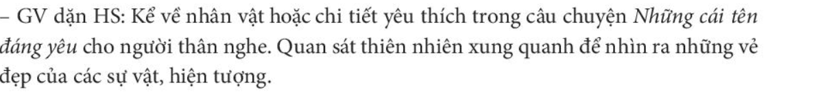
- GV cho Hs đọc lại truyện Những cái tên đáng yêu  - GV trao đổi những về những nhân vật hoặc chi tiết HS yêu thích trong bài  - GV giao nhiệm vụ HS: Quan sát thiên nhiên xung quanh để tìm ra vẻ đẹp của các sự vật, hiện tượng.  - Nhận xét, đánh giá tiết dạy. | - HS đọc bài  - HS trả lời theo ý thích của mình.  - HS lắng nghe, về nhà thực hiện.
IV. Điều chỉnh sau bài dạy:
.......................................................................................................................................
.......................................................................................................................................
.......................................................................................................................................

TIẾNG VIỆT
NHỮNG CÁI TÊN ĐÁNG YÊU (T4)
I. YÊU CẦU CẦN ĐẠT:
1. Năng lực đặc thù:
- Viết được đoạn văn kể về hoạt động (trồng cây) mà bản thân được chứng kiến ( qua quan sát tranh)
- Chia sẻ với người thân về ý nghĩa của hoạt động trồng cây. Biết cảm nhận và yêu quý vẻ đẹp của thiên nhiên.
- Phát triển năng lực ngôn ngữ.
2. Năng lực chung.
- Năng lực tự chủ, tự học: lắng nghe, quan sát, viết đoạn văn đúng, kịp thời và hoàn thành các nội dung trong SGK.
- Năng lực giải quyết vấn đề và sáng tạo: tham gia trò chơi, vận dụng.
- Năng lực giao tiếp và hợp tác: Tham gia làm việc nhóm trong các hoạt động học tập.
3. Phẩm chất.
- Phẩm chất nhân ái: Yêu quý vẻ đẹp của thiên nhiên.
- Phẩm chất chăm chỉ: Chăm chỉ làm bài
- Phẩm chất trách nhiệm: Giữ trật tự, học tập nghiêm túc.
II. ĐỒ DÙNG DẠY HỌC.
- Kế hoạch bài dạy, bài giảng Power point.
- SGK và các thiết bị, học liệu phụ vụ cho tiết dạy.
III. HOẠT ĐỘNG DẠY HỌC.
Hoạt động của giáo viên | Hoạt động của học sinh
1. Khởi động:
- Mục tiêu: + Tạo không khí vui vẻ, khấn khởi trước giờ học.
+ Kiểm tra kiến thức đã học của học sinh ở bài trước.
- Cách tiến hành:
- GV tổ chức trò chơi để khởi động bài học.  + Nói về hoạt động ngoài trời mà em được tham gia.  + Em có cảm nghĩ gì khi tham gia hoạt động đó?  - GV Nhận xét, tuyên dương.  - GV dẫn dắt vào bài mới | - HS tham gia trò chơi.  + Học sinh trả lời  - HS lắng nghe.
2. Khám phá.
- Mục tiêu:
+ Viết đoạn văn kể về hoạt động (trồng cây) mà bản thân được chứng kiến ( qua quan sát tranh)
+ Chia sẻ với người thân về ý nghĩa của hoạt động trồng cây. Biết cảm nhận và yêu quý vẻ đẹp của thiên nhiên.
+ Phát triển năng lực ngôn ngữ.
- Cách tiến hành:
2.1. Hoạt động 1: Quan sát tranh, viết đoạn văn kể lại hoạt động của các bạn nhỏ trong tranh.  - GV đưa tranh; YC HS QS, nhận biết nội dung từng tranh.  - GV giao nhiệm vụ cho từng nhóm  + Dựa vào các câu gợi ý, kể lại hoạt động của các bạn nhỏ trong tranh.  + Gọi đại diện nhóm trình bày.  - GV nhận xét các nhóm, chốt ND:  * Các bạn đang cùng trồng cây. Đầu tiên các bạn đào hố. Tiếp theo các bạn đặt cây xuống hố đất.Sau khi cây đặt ngay ngắn, các bạn vun đất vào hố. Việc cuối cùng, các bạn lấy nước tưới cây…….  - GV hướng dẫn viết đoạn văn vào vở.  2.2. Hoạt động23: Trao đổi bài làm của em với bạn, chỉnh sửa và bổ sung ý hay  + GV yêu cầu HS làm việc theo cặp, đổi bài và nhận xét cho nhau.  + Gọi 1 số trình bày trước lớp; Lớp nhận xét, góp ý.  - GV nhận xét, tuyên dương.  - YC HS hoàn chỉnh đoạn văn sau khi được góp ý. | - HS làm việc theo nhóm  - Đại diện các nhóm trả lời  - HS trình bày đoạn văn vào vở  + HS làm việc theo cặp  - 1 số HS trình bày  - HS hoàn thiện bài.
3. Vận dụng.
- Mục tiêu:
+ Củng cố những kiến thức đã học trong tiết học để học sinh khắc sâu nội dung.
+ Vận dụng kiến thức đã học vào thực tiễn.
+ Tạo không khí vui vẻ, hào hứng, lưu luyến sau khi học sinh bài học.
+ Phát triển năng lực ngôn ngữ.
- Cách tiến hành:
- GV tổ chức vận dụng để củng cố kiến thức và vận dụng bài học vào thực tiễn cho học sinh.  + Cây xanh mang lại lợi ích gì?  + Hoạt động tròng cây có ý nghĩa như thế nào?  - Tích cực tham gia trồng cây, chăm sóc và bảo vệ cây xanh.  - Nhận xét, đánh giá tiết dạy. | - HS tham gia để vận dụng kiến thức đã học vào thực tiễn.  - HS trả lời  - HS thực hiện
IV. Điều chỉnh sau bài dạy:
.......................................................................................................................................
.......................................................................................................................................
.......................................................................................................................................
.......................................................................................................................................

TỰ NHIÊN VÀ XÃ HỘI
CHỦ ĐỀ 4: THỰC VẬT VÀ ĐỘNG VẬT
Bài 17: ÔN TẬP CHỦ ĐỀTHỰC VẬT VÀ ĐỘNG VẬT (T1)

I. YÊU CẦU CẦN ĐẠT:
1. Năng lực đặc thù: Sau khi học, học sinh sẽ:
- Nói được tên, mô tả được đặc điểm một số bộ phận của thực vật, động vật và chức ăng của chúng
- Phân loại được một số thực vật, động vật dựa vào đặc điểm các bộ phận của chúng.
2. Năng lực chung.
- Năng lực tự chủ, tự học: Có biểu hiện chú ý học tập, tự giác tìm hiểu bài để hoàn thành tốt nội dung tiết học.
- Năng lực giải quyết vấn đề và sáng tạo: Có biểu hiện tích cực, sáng tạo trong các hoạt động học tập, trò chơi, vận dụng.
- Năng lực giao tiếp và hợp tác: Có biểu hiện tích cực, sôi nổi và nhiệt tình trong hoạt động nhóm. Có khả năng trình bày, thuyết trình… trong các hoạt động học tập.
3. Phẩm chất.
- Phẩm chất nhân ái: Có biểu hiện yêu quý những người trong gia đình, họ hàng, biết nhớ về những ngày lễ trọng đại của gia đình.
- Phẩm chất chăm chỉ: Có tinh thần chăm chỉ học tập, luôn tự giác tìm hiểu bài.
- Phẩm chất trách nhiệm: Giữ trật tự, biết lắng nghe, học tập nghiêm túc. Có trách nhiệm với tập thể khi tham gia hoạt động nhóm.
II. ĐỒ DÙNG DẠY HỌC
- Kế hoạch bài dạy, bài giảng Power point.
- SGK và các thiết bị, học liệu phụ vụ cho tiết dạy.

III. HOẠT ĐỘNG DẠY HỌC
Hoạt động của giáo viên | Hoạt động của học sinh
1. Khởi động:
- Mục tiêu:
+ Tạo không khí vui vẻ, khấn khởi trước giờ học.
+ Kiểm tra kiến thức đã học của học sinh ở bài trước.
- Cách tiến hành:
- GV mở bài hát “Chị ong nâu và em bé” để khởi động bài học.  + Câu 1: Con người sử dụng động vật và thực vật vào việc gì?  + Câu 2: Nêu ví dụ việc sử dụng động vật thực vật hàng ngày của gia đình em?  - GV Nhận xét, tuyên dương.  - GV dẫn dắt vào bài mới | - HS lắng nghe bài hát.  + Trả lời: Làm thức ăn, làm đồ dùng, làm thuốc.  + Trả lời: Nuôi thú cưng, nuôi lấy thịt, trồng rau làm thức ăn….  - HS lắng nghe.
2. Khám phá:
- Mục tiêu:
+Nói được tên, mô tả được đặc điểm một số bộ phận của thực vật, động vật và chức ăng của chúng
- Phân loại được một số thực vật, động vật dựa vào đặc điểm các bộ phận của chúng.
- Cách tiến hành:
Hoạt động 1. Thảo luận và hoàn thành theo sơ đồ gợi ý. (làm việc nhóm 4)  - GV chia sẻ sơ đồ và nêu câu hỏi. Sau đó mời học sinh quan sát và trình bày kết quả.  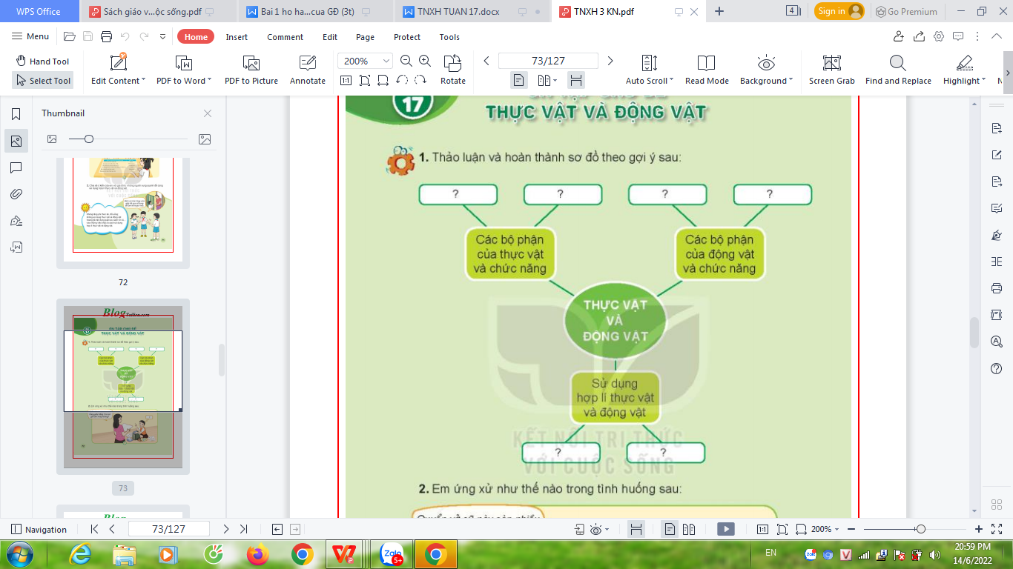  - GV mời các HS khác nhận xét.  - GV nhận xét chung, tuyên dương.  - GV chốt HĐ1 và mời HS đọc lại.  - Các bộ phận của thực vật:  + Rễ cây hút nước và muối khoáng để nuôi cây. Ngoài ra rễ cây còn giúp cây bám chặt vào đất.  + thân cây vận chuyển nước, muối khoáng, chất dinh dưỡng đi khắp cấc bộ phận và nâng đỡ cây.  + Lá cây giúp cơ quan hô haaos và thoát hơi nước.  + Hoa giúp cây tạo hạt, khi gặp điều kiện thích hợp hạt sẽ tạo thành cây.  -Các bộ phận của động vật và chức năng của chúng:  + Cơ quan di chuyển giúp động vật di chuyển trong môi trường sống thích hợp.  + Lớp bao phủ bên ngoài giúp bảo vệ cơ thể.  - Sử dụng hợp lí động vật và thực vật:  + Không lẵng phí đồ ăn thức uống.  + Không sử dụng thực vật, động vật hoang dã.  + Tận dụng quần áo cũ sách vở hợp lí. | - Học sinh đọc yêu cầu bài và tiến trình bày:  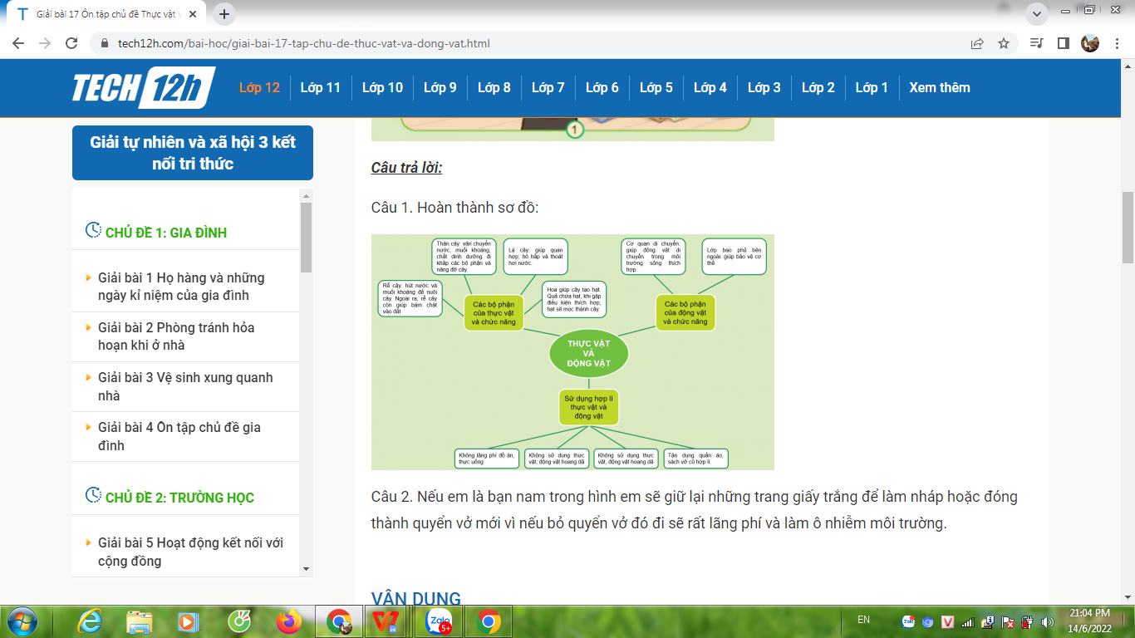  - HS nhận xét ý kiến của bạn.  - Lắng nghe rút kinh nghiệm.  - 1 HS nêu lại nội dung HĐ1
Hoạt động 2. Em ứng xử như thế nào trong tình huống sau. (làm việc nhóm 2)  - GV chia sẻ bức tranh và nêu câu hỏi. Sau đó mời các nhóm tiến hành thảo luận và trình bày kết quả.  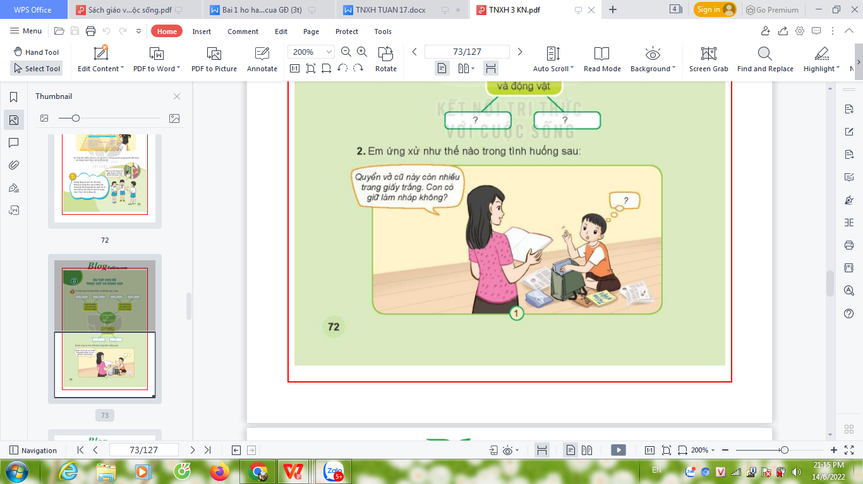  + Quyển sách cũ còn nhiều trang giấy. Con có sử dụng lại làm nháp không?  - GV mời các nhóm khác nhận xét.  - GV nhận xét chung, tuyên dương và bổ sung thêm:  - GV chốt nội dung HĐ2 và mời HS đọc lại:  Sử dụng hợp lí động vật và thực vật:  + Tận dụng quần áo cũ sách vở hợp lí. Trong trường hợp trên con có thể sử dụng quyển vở để làm giấy nháp. | - Học sinh chia nhóm 2, đọc yêu cầu bài và tiến hành thảo luận.  - Đại diện các nhóm trình bày:  + Nếu em là bạn nam trong hình em sẽ giữ lại những trang giấy trắng để làm nháp hoặc đóng thành quyển vở mới vì nếu bỏ quyển vở đó đi sẽ rất lãng phí và làm ô nhiễm môi trường.  - Đại diện các nhóm nhận xét.  - Lắng nghe rút kinh nghiệm.  - 1 HS nêu lại nội dung HĐ2
4. Vận dụng.
- Mục tiêu:
+ Củng cố những kiến thức đã học trong tiết học để học sinh khắc sâu nội dung.
+ Vận dụng kiến thức đã học vào thực tiễn.
+ Tạo không khí vui vẻ, hào hứng, lưu luyến sau khi học sinh bài học.
- Cách tiến hành:
- GV tổ chức trò chơi “Ai nhanh-Ai đúng”: Gv trình chiếu yêu cầu HS  + Chỉ ra các bộ phận trên cây?  - GV đánh giá, nhận xét trò chơi.  - Nhận xét sau tiết dạy, dặn dò về nhà. | - HS lắng nghe luật chơi.  - Học sinh tham gia chơi:  + thân, rễ, cành, lá, hoa, quả.
IV. ĐIỀU CHỈNH SAU BÀI DẠY:
.......................................................................................................................................
.......................................................................................................................................
.......................................................................................................................................
--------------------------------------------------

TỰ NHIÊN VÀ XÃ HỘI
CHỦ ĐỀ 4: THỰC VẬT VÀ ĐỘNG VẬT
Bài 17: ÔN TẬP CHỦ ĐỀTHỰC VẬT VÀ ĐỘNG VẬT (T2)

I. YÊU CẦU CẦN ĐẠT:
1. Năng lực đặc thù: Sau khi học, học sinh sẽ:
- Chia sẻ với mọi người xung quanh và thực hiện được một số việc để sử dụng thực vật và động vật hợp lí.
2. Năng lực chung.
- Năng lực tự chủ, tự học: Có biểu hiện chú ý học tập, tự giác tìm hiểu bài để hoàn thành tốt nội dung tiết học.
- Năng lực giải quyết vấn đề và sáng tạo: Có biểu hiện tích cực, sáng tạo trong các hoạt động học tập, trò chơi, vận dụng.
- Năng lực giao tiếp và hợp tác: Có biểu hiện tích cực, sôi nổi và nhiệt tình trong hoạt động nhóm. Có khả năng trình bày, thuyết trình… trong các hoạt động học tập.
3. Phẩm chất.
- Phẩm chất nhân ái: Có biểu hiện yêu quý những người trong gia đình, họ hàng, biết nhớ về những ngày lễ trọng đại của gia đình.
- Phẩm chất chăm chỉ: Có tinh thần chăm chỉ học tập, luôn tự giác tìm hiểu bài.
- Phẩm chất trách nhiệm: Giữ trật tự, biết lắng nghe, học tập nghiêm túc. Có trách nhiệm với tập thể khi tham gia hoạt động nhóm.
II. ĐỒ DÙNG DẠY HỌC
- Kế hoạch bài dạy, bài giảng Power point.
- SGK và các thiết bị, học liệu phụ vụ cho tiết dạy.

III. HOẠT ĐỘNG DẠY HỌC
Hoạt động của giáo viên | Hoạt động của học sinh
1. Khởi động:
- Mục tiêu:
+ Tạo không khí vui vẻ, khấn khởi trước giờ học.
+ Kiểm tra kiến thức đã học của học sinh ở bài trước.
- Cách tiến hành:
- GV mở bài hát “Chị ong nâu và em bé” để khởi động bài học.  + Câu 1: Con người sử dụng động vật và thực vật vào việc gì?  + Câu 2: Quan sát tranh nhận xét việc sử dụng động vật, thực vật của con người trong mỗi bức tranh?  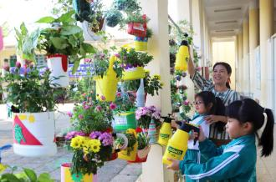  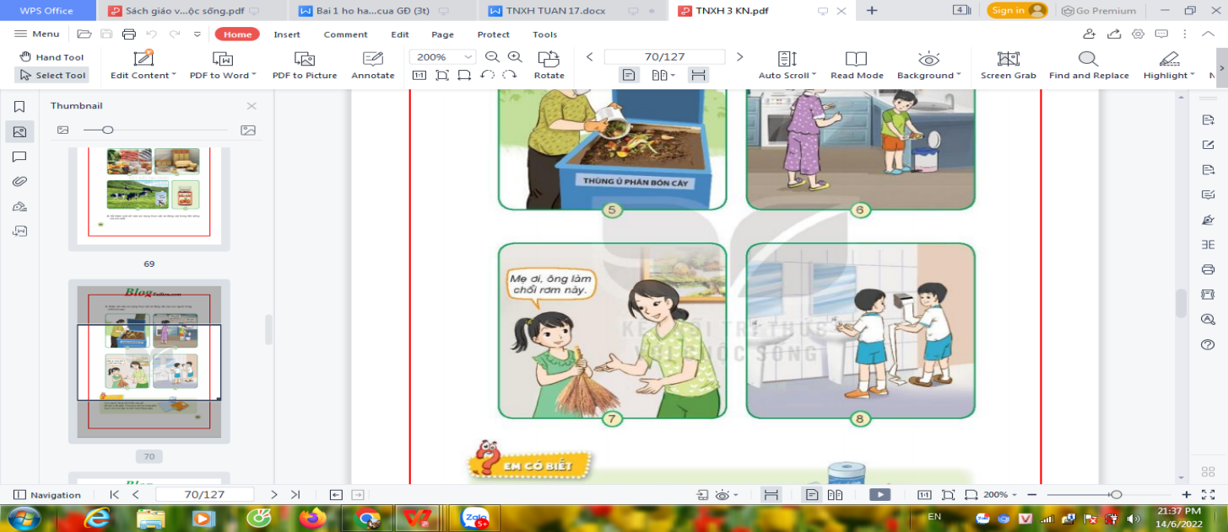    - GV Nhận xét, tuyên dương.  - GV dẫn dắt vào bài mới | - HS lắng nghe bài hát.  + Trả lời: Làm thức ăn, làm đồ dùng, làm thuốc.  + Trả lời: Những việc làm ở hình 1 và hình 2 là đúng vì việc làm của mỗi người đang tiết kiệm và bảo vệ môi trường.  + Những việc làm ở hình 3 và hình 4 là sai vì các bạn đang lãng phí đồ ăn và lãng phí giấy vệ sinh làm ảnh hưởng đến môi trường.  - HS lắng nghe.
2. Khám phá:
- Mục tiêu:
+Nói được tên, mô tả được đặc điểm một số bộ phận của thực vật, động vật và chức ăng của chúng
- Phân loại được một số thực vật, động vật dựa vào đặc điểm các bộ phận của chúng.
- Cách tiến hành:
Hoạt động 1.  Câu 1: Nêu cách sử dụng hợp lí động thực vật của gia đình em . (làm việc cá nhân)  - GV cho Hs làm phiếu bài tập.  - GV yêu cầu học sinh lên trình bày  - GV mời các HS khác nhận xét.  - GV nhận xét chung, tuyên dương.  Câu 2: Chia sẻ một số việc em đã làm để những người xung quanh sử dụng hợp lý thực vật và động vật? ( làm việc nhóm 4)  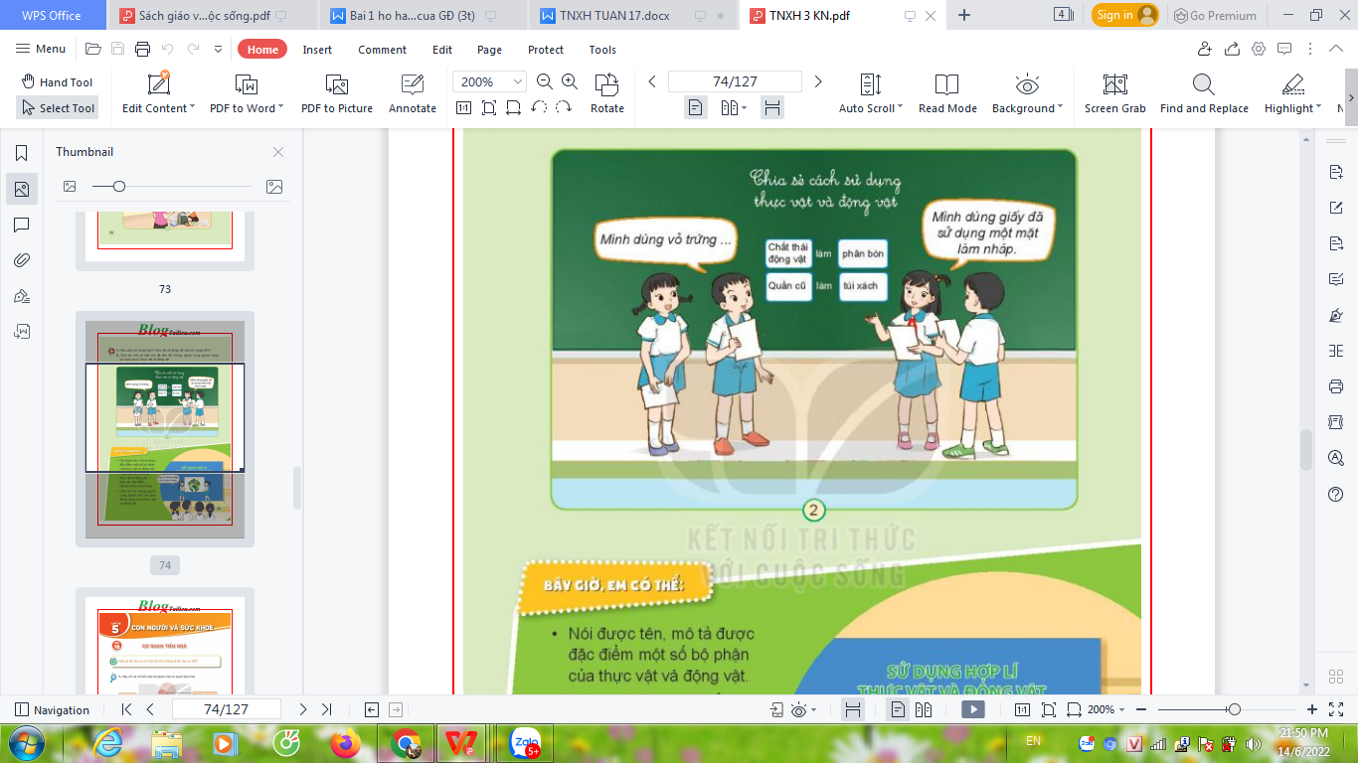  - GV cho Hs thảo luận nhóm.  - GV yêu cầu học sinh lên trình bày  - GV mời các HS khác nhận xét.  - GV nhận xét chung, tuyên dương.  - GV yêu cầu HS vẽ hoặc viết lại những gì đã được học trong chủ đề 4: Thực vât động vật vào phiếu nhóm  - GV chốt HĐ và mời HS đọc lại thông điệp.  - Cách sử dụng hợp lí thực vật và động vật của em và gia đình:  + Không lãng phí đồ ăn, thức uống.  + Các vỏ hoa quả, rau đã cũ sử dụng để bón cây.  + Vở còn nhiều trang giấy trắng sử dụng để làm nháp.  + Tuyên truyền cho mọi người về tầm quan trọng của bảo vệ môi trường.  + Không săn bắt các loài động vật hoang dã. | - Học sinh đọc yêu cầu bài và tiến trình bày:  Câu 1. Cách sử dụng hợp lí thực vật và động vật của em và gia đình:  + Không lãng phí đồ ăn, thức uống.  + Các vỏ hoa quả, rau đã cũ sử dụng để bón cây.  + Vở còn nhiều trang giấy trắng sử dụng để làm nháp.  HS nhận xét ý kiến của bạn.  - Lắng nghe rút kinh nghiệm.  Câu 2. Một số việc em đã làm để người xung quanh cùng sử dụng hợp lí thực vật và động vật.  + Tuyên truyền cho mọi người về tầm quan trọng của bảo vệ môi trường.  + Không săn bắt các loài động vật hoang dã.  + Không tiêu thụ các sản phẩm từ động vật hoang dã như mật gấu.  - HS nhận xét ý kiến của bạn.  - Lắng nghe rút kinh nghiệm.  - 1 HS nêu lại nội dung HĐ1  - HS đọc thông điệp.  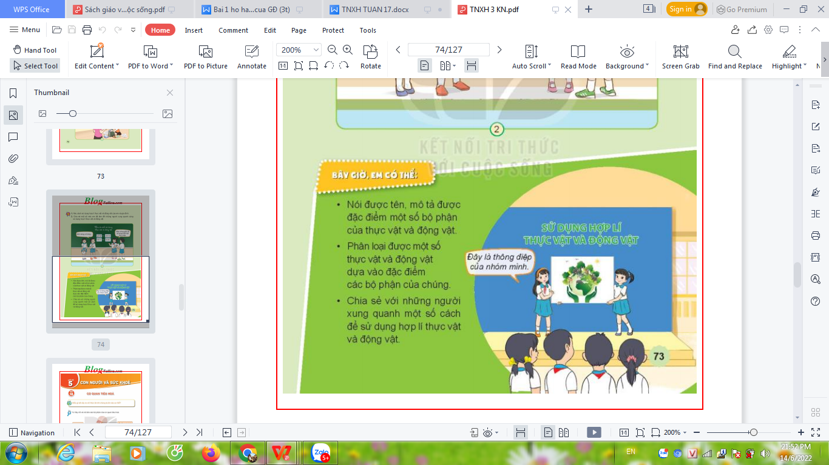
4. Vận dụng.
- Mục tiêu:
+ Củng cố những kiến thức đã học trong tiết học để học sinh khắc sâu nội dung.
+ Vận dụng kiến thức đã học vào thực tiễn.
+ Tạo không khí vui vẻ, hào hứng, lưu luyến sau khi học sinh bài học.
- Cách tiến hành:
- GV tổ chức trò chơi “Ai nhanh-Ai đúng”: Gv trình chiếu yêu cầu HS  +quan sát hình 2 và nói lên những việc bạn nhỏ đã làm?  - GV đánh giá, nhận xét trò chơi.  - Nhận xét sau tiết dạy, dặn dò về nhà. | - HS lắng nghe luật chơi.  - Học sinh tham gia chơi:  +Các bạn chia sẻ cách sử dụng động vật, thực vật hợp lý.
IV. ĐIỀU CHỈNH SAU BÀI DẠY:
.......................................................................................................................................
.......................................................................................................................................
.......................................................................................................................................

ĐẠO ĐỨC
CHỦ ĐỀ 5: TÍCH CỰC HOÀN THÀNH NHIỆM VỤ
Bài 06: Tích cực hoàn thành nhiệm vụ (Tiết 3)
I. YÊU CẦU CẦN ĐẠT:
1. Năng lực đặc thù: Sau bài học, học sinh sẽ:
- Củng cố, khắc sâu những kiến thức về tích cực hoàn thành nhiệm vụ và vận dụng những điều đã học vào thực tiễn cuộc sống.
- Hình thành và phát triển, biết điều chỉnh bản thân để có thái độ và hành vi chuẩn mực của tích cực hoàn thành nhiệm vụ.
2. Năng lực chung.
- Năng lực tự chủ, tự học: lắng nghe, trả lời câu hỏi, làm bài tập.
- Năng lực giải quyết vấn đề và sáng tạo: tham gia trò chơi, vận dụng.
- Năng lực giao tiếp và hợp tác: hoạt động nhóm.
3. Phẩm chất.
- Phẩm chất nhân ái: Có ý thức giúp đỡ lẫn nhau trong hoạt động nhóm để hoàn thành nhiệm vụ.
- Phẩm chất chăm chỉ: Chăm chỉ suy nghĩ, trả lời câu hỏi; làm tốt các bài tập.
- Phẩm chất trách nhiệm: Giữ trật tự, biết lắng nghe, học tập nghiêm túc.
II. ĐỒ DÙNG DẠY HỌC
- Kế hoạch bài dạy, bài giảng Power point.
- SGK và các thiết bị, học liệu phụ vụ cho tiết dạy.
III. HOẠT ĐỘNG DẠY HỌC
Hoạt động của giáo viên | Hoạt động của học sinh
1. Khởi động:
- Mục tiêu: Tạo không khí vui vẻ, khấn khởi trước giờ học.
- Cách tiến hành:
- GV cho HS chơi trò chơi để khởi động bài học.  + Câu 1: Nêu những biểu hiện của hoàn thành tốt nhiệm vụ  +Câu 2: Ý nghĩa của hoàn thành tốt nhiệm vụ là gì?  + Câu 3: Để hoàn thành tốt nhiệm vụ, em cần thực hiện các bước nào?  - GV Nhận xét, tuyên dương.  - GV dẫn dắt vào bài mới. | - HS tham gia chơi.  + Những biểu hiện thể hiện việc tích cực hoàn thành nhiệm vụ: tự giá, không ngại khó, không ngại khổ, làm việc có trách nhiệm …  + Tích cực hoàn thành nhiệm vu sẽ giúp em tiến bộ trong học tập, trong công việc; mạnh dạn, tự tin trong các hoạt động tập thể; được mọi người tin yêu, quý mến.  - Để hoàn thành tốt nhiệm vụ, em cần thực hiện các bước sau:  + Bước 1: Xác định nhiệm vụ đó là gì?  + Bước 2: Xây dựng kế hoạch thực hiện. Trong bước này chúng ta cần liệt kê các công việc cần thực hiện, xác định cách thức thực hiện, xác định thời gian thực hiện từng việc. Nếu là nhiệm vụ làm theo nhóm thì cần xác định người phụ trách cho mỗi việc.  + Bước 3: Thực hiện công việc theo kế hoạch.  + Bước 4: Đánh giá kết quả công việc đã thực hiện theo các tiêu chí: về thời gian và chất lượng  - HS lắng nghe.  - HS lắng nghe
2. Luyện tập:
- Mục tiêu:
+ Củng cố kiến thức về hoàn thành tốt nhiệm vụ.
+ Vận dụng những điều đã học vào thực tiễn cuộc sống.
- Cách tiến hành:
Bài 1: Liên hệ (làm việc nhóm 2)
- GV yêu cầu 1 HS đọc yêu cầu của bài trong SGK.  - GV tổ chức cho HS thảo luận nhóm đôi để chia sẻ với bạn:  +Những việc em đã tích cực hoàn thành hoặc chưa tích cực hoàn thành ở nhà và ở trường.  + Em đã thực hiện những nhiệm vụ đó như thế nào?  + Khi hoàn thành tốt những nhiệm vụ của mình, em cảm thấy thế nào?  +GV quan sát và giúp đỡ HS  - GV mời 1 vài HS chia sẻ  - GV nhận xét, tuyên dương. | -1 HS đọc YC  -HS thảo luận nhóm đôi  + Những việc em đã tích cực hoàn thành là: Trong lớp hăng hái phát biểu xây dựng bài, tham gia trực nhật, vệ sinh đầy đủ; chuẩn bị bài đầy đủ trước khi đến lớp, lau dọn nhà cửa…Khi tích cực hoàn thành các nhiệm vụ được giao em cảm thấy rất vui vẻ và tự tin.  + Những việc em chưa tích cực hoàn thành ở trường và ở nhà như: tham gia văn nghệ nhân dịp 8/3. Khi đó, em cảm thấy hối hận vì đã chưa tích cực tham gia hoạt động cùng các bạn ở lớp.  -HS khác nhận xét  - HS lắng nghe.
Bài 2: Xác định một nhiệm vụ và xây dựng kế hoạch thực hiện nhiệm vụ (làm việc cá nhân)
- GV mời 1 HS đọc yêu cẩu của bài  - GV yêu cầu xác định một nhiệm vụ và xây dựng kế hoạch thực hiện nhiệm vụ  - GV mời 1 vài HS nhận xét  - GV NX và tuyên dương.  - GV chiếu thông điệp của bài học:  Hăng hái, tích cực, nhiệt tình  Hoàn thành nhiệm vụ, chúng mình cùng vui.  -GV NX | - 1HS đọc yêu cầu  -HS lần lượt nêu: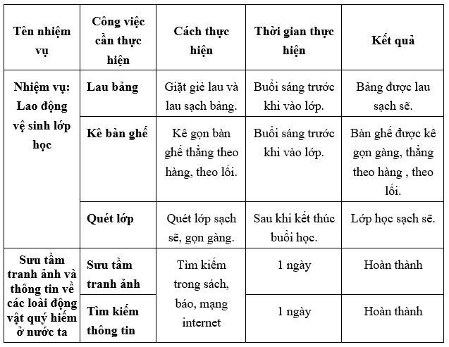  -HS nghe  -HS đọc to thông điệp  -HS nghe
3. Vận dụng.
- Mục tiêu:
+ Củng cố kiến thức về hoàn thành tốt nhiệm vụ.
+ Vận dụng vào thực tiễn để thực hiện tốt việc hoàn thành tốt nhiệm vụ.
- Cách tiến hành:
- GV tổ chức cho HS chia sẻ với lớp:  + Nêu 3 điều em học được qua bài học.  + Nêu 3 điều em thích ở bài học.  + Nêu 3 việc em cần làm sau bài học.  - Mời đại diện nhóm trình bày  - Nhận xét, tuyên dương | - HS chia sẻ với các bạn  - Các nhóm nhận xét và bổ sung  - HS lắng nghe,rút kinh nghiệm
4. Điều chỉnh sau bài dạy:
.......................................................................................................................................
.......................................................................................................................................
.......................................................................................................................................

HOẠT ĐỘNG TRẢI NGHIỆM
CHỦ ĐỀ: GIA ĐÌNH YÊU THƯƠNG
Sinh hoạt theo chủ đề: TIẾT KIỆM ĐIỆN NƯỚC TRONG GIA ĐÌNH

I. YÊU CẦU CẦN ĐẠT:
1. Năng lực đặc thù:
- Học sinh hiểu được vì sao cần tiết kiệm điện, nước trong gia đình.
- Đưa ra được kế hoạch, hành động cụ thể để tiết kiệm điện, nước.
2. Năng lực chung.
- Năng lực tự chủ, tự học: bản thân tự tin về hình dáng của bản thân trước tập thể.
- Năng lực giải quyết vấn đề và sáng tạo: Biết xây dựng cho mình hình ảnh đẹp trước bạn bè (sạch sẽ, gọn gàng, mặc lịch sự,…).
- Năng lực giao tiếp và hợp tác: Biết chia sẻ với bạn về hiểu biết của mình về chăm sóc bản thân để có hình ảnh đẹp.
3. Phẩm chất.
- Phẩm chất nhân ái: tôn trọng bạn, yêu quý và cảm thông về hình ảnh cảu bạn..
- Phẩm chất chăm chỉ: Có tinh thần chăm chỉ rèn luyện để xây dựnh hình ảnh bản thân trước tập thể.
- Phẩm chất trách nhiệm: Có ý thức với lớp, tôn trọng hình ảnh của bạn bè trong lớp.
II. ĐỒ DÙNG DẠY HỌC
- Kế hoạch bài dạy, bài giảng Power point.
- SGK và các thiết bị, học liệu phụ vụ cho tiết dạy.
III. HOẠT ĐỘNG DẠY HỌC
Hoạt động của giáo viên | Hoạt động của học sinh
1. Khởi động:
- Mục tiêu:
+ Tạo không khí vui vẻ, khấn khởi trước giờ học.
+ Xây dựng kĩ năng quan sát để nhận ra đặc điểm khác biệt trong ngoại hình, trang phục của mọi người xung quanh.
- Cách tiến hành:
- GV tổ chức múa dân vũ “Rửa tay, Múa gối” để khởi động bài học.  + Cho HS nhảy theo điệu nhặc của 2 bài dân vũ“Rửa tay, Múa gối”  + Em hãy nêu quy trình của rửa tay?  + Thao tác giặt gối như thế nào?  - GV Nhận xét, tuyên dương.  - GV dẫn dắt vào bài mới | - HS lắng nghe.  - Thao tác rửa tay đơn giản như xát xà phòng, rửa  mu bàn tay, xoa ngón tay, xoa kẽ tay, xoa bàn tay; lau tay vào khăn, đưa tay ra khoe;...  - Có thể thay thế điệu nhảy rửa tay bằng điệu nhảy “Giặt gối”: vò, giũ lần 1, giũ lần 2,  giũ lần 3, vắt, phơi,...
2. Khám phá:
- Mục tiêu: Học sinh hiểu được vì sao cần tiết kiệm điện, nước trong gia đình.
- Cách tiến hành:
* Hoạt động 1: Khám phá:  Tìm hiểu việc sử dụng điện nước trong gia đình em. (làm việc cá nhân -nhóm )  + Chi sẻ thông tin điện nước tháng vừa qua.  - Mời HS chia sẻ về tiền điện của gia đình tháng vừa qua bằng cách ghi vào tờ giấy hoặc bảng con số tiền và giơ lên.  - GV phân tích số tiền nhiều hay ít.  + Liệt kê và phân loại các hoạt động thiết bị cần sử dụng điện, nước.  - GV mời HS ngồi theo nhóm và lựa chọn nói về điện hoặc tiền nước.  + Liệu có thể làm cách nào để tiền điện, tiền nước giảm đi không? 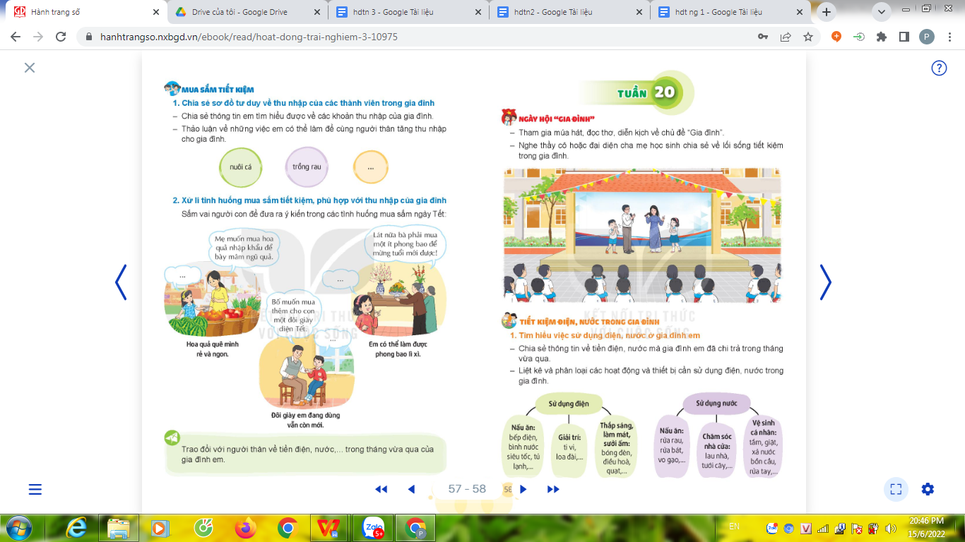  Kết luận: Việc sử dụng điện, nước trong gia đình nếu không để ý tiết kiệm sẽ làm tốn một khoản tiền lớn. | - Học sinh ghi vào bảng số tiền điện và nước của gia đình mình.  - So sánh bạn bên cạnh xem số tiền của mình nhiều hay ít.  + Ghi vào tờ giấy A1 những hoạt động hoặc thiết bị cần dùng đến điện (nước).  + Đếm tổng số việc và thiết bị để thấy trong sinh hoạt, ta sử dụng rất nhiều điện, nước.  + Ghi ra số tiền điện (nước) tháng trước của các gia đình thành viên nhóm bên cạnh  + HS trả lời.  - Lắng nghe.
3. Luyện tập:
- Mục tiêu:
+ Đưa ra được kế hoạch, hành động cụ thể để tiết kiệm điện, nước.
- Cách tiến hành:
Hoạt động 2. Thảo luận về cách tiết kiệm điện nước trong gia đình. (Làm việc nhóm 4)  - Thảo luận về cách tiết kiệm điện, nước trong gia đình Bản chất hoạt động: HS lên được kế hoạch để tiết kiệm điện, nước cho gia đình mình.  Tổ chức hoạt động:  - GV đọc cho cả lớp nghe một số thông tin về việc sử dụng điện, nước:  - GV mời HS thảo luận theo nhóm và đưa ra những hành động giúp tiết kiệm điện hoặc nước trong gia đình (mỗi nhóm lựa chọn thảo luận về một vấn đề):  + Ban ngày, có ánh nắng mặt trời, có nên mở nhiều đèn?  + Khi cả nhà đi ra ngoài, có để ti vi mở, bật đèn sáng hay không?  + Nước sau khi rửa rau có thể dùng vào việc gì khác nữa?  + Kiểm tra lại vòi nước đã vặn chặt chưa?  + Mở nhỏ nước hay cứ để nước chảy thật mạnh khi rửa tay, rửa bát?  - GV mời từng nhóm chia sẻ về kế hoạch tiết kiệm điện, nước của nhóm mình. Kết luận: Mỗi chúng ta đều có thể giúp tiết kiệm điện, nước trong gia đình bằng những  - GV mời các nhóm khác nhận xét.  - GV nhận xét chung, tuyên dương. | - Học sinh chia nhóm 2, đọc yêu cầu bài và tiến hành thảo luận.  - Đại diện các nhóm lên trả lời các câu hỏi yêu cầu.  - Các nhóm nhận xét.  - Lắng nghe, rút kinh nghiệm.
4. Vận dụng.
- Mục tiêu:
+ Củng cố những kiến thức đã học trong tiết học để học sinh khắc sâu nội dung.
+ Vận dụng kiến thức đã học vào thực tiễn.
+ Tạo không khí vui vẻ, hào hứng, lưu luyến sau khi học sinh bài học.
- Cách tiến hành:
- GV nêu yêu cầu và hướng dẫn học sinh về nhà cùng với người thân:  + về nhà tiết kiệm điện, nước  - Nhận xét sau tiết dạy, dặn dò về nhà. | - Học sinh tiếp nhận thông tin và yêu cầu để về nhà ứng dụng.  - HS lắng nghe, rút kinh nghiệm
IV. ĐIỀU CHỈNH SAU BÀI DẠY:
.......................................................................................................................................
.......................................................................................................................................
.......................................................................................................................................

HOẠT ĐỘNG TRẢI NGHIỆM
CHỦ ĐỀ: GIA ĐÌNH YÊU THƯƠNG
Sinh hoạt cuối tuần chủ đề: TIẾT KIỆM ĐIỆN NƯỚC TRONG GIA ĐÌNH

I. YÊU CẦU CẦN ĐẠT:
1. Năng lực đặc thù:
- Học sinh hiểu được vì sao cần tiết kiệm điện, nước trong gia đình.
- Đưa ra được kế hoạch, hành động cụ thể để tiết kiệm điện, nước.
2. Năng lực chung.
- Năng lực tự chủ, tự học: bản thân tự tin về hình dáng của bản thân trước tập thể.
- Năng lực giải quyết vấn đề và sáng tạo: Biết xây dựng cho mình hình ảnh đẹp trước bạn bè (sạch sẽ, gọn gàng, mặc lịch sự,…).
- Năng lực giao tiếp và hợp tác: Biết chia sẻ với bạn về hiểu biết của mình về chăm sóc bản thân để có hình ảnh đẹp.
3. Phẩm chất.
- Phẩm chất nhân ái: tôn trọng bạn, yêu quý và cảm thông về hình ảnh cảu bạn..
- Phẩm chất chăm chỉ: Có tinh thần chăm chỉ rèn luyện để xây dựnh hình ảnh bản thân trước tập thể.
- Phẩm chất trách nhiệm: Có ý thức với lớp, tôn trọng hình ảnh của bạn bè trong lớp.
II. ĐỒ DÙNG DẠY HỌC
- Kế hoạch bài dạy, bài giảng Power point.
- SGK và các thiết bị, học liệu phụ vụ cho tiết dạy.
III. HOẠT ĐỘNG DẠY HỌC
Hoạt động của giáo viên | Hoạt động của học sinh
1. Khởi động:
- Mục tiêu:
+ Tạo không khí vui vẻ, khấn khởi trước giờ học.
+ Xây dựng kĩ năng quan sát để nhận ra đặc điểm khác biệt trong ngoại hình, trang phục của mọi người xung quanh.
- Cách tiến hành:
- GV tổ chức múa dân vũ “Rửa tay, Múa gối” để khởi động bài học.  + Cho HS nhảy theo điệu nhặc của 2 bài dân vũ“Rửa tay, Múa gối”  + Em hãy nêu quy trình của rửa tay?  + Thao tác giặt gối như thế nào?  - GV Nhận xét, tuyên dương.  - GV dẫn dắt vào bài mới | - HS lắng nghe.  - Thao tác rửa tay đơn giản như xát xà phòng, rửa  mu bàn tay, xoa ngón tay, xoa kẽ tay, xoa bàn tay; lau tay vào khăn, đưa tay ra khoe;...  - Có thể thay thế điệu nhảy rửa tay bằng điệu nhảy “Giặt gối”: vò, giũ lần 1, giũ lần 2,  giũ lần 3, vắt, phơi,...
2. Sinh hoạt cuối tuần:
- Mục tiêu: Đánh giá kết quả hoạt động trong tuần, đề ra kế hoạch hoạt động tuần tới..
- Cách tiến hành:
* Hoạt động 3: Đánh giá kết quả cuối tuần. (Làm việc nhóm 2)  - GV yêu cầu lớp Trưởng (hoặc lớp phó học tập) đánh giá kết quả hoạt động cuối tuần. Yêu cầu các nhóm thảo luận, nhận xét, bổ sung các nội dung trong tuần.  + Kết quả sinh hoạt nền nếp.  + Kết quả học tập.  + Kết quả hoạt động các phong trào.  - GV mời các nhóm nhận xét, bổ sung.  - GV nhận xét chung, tuyên dương. (Có thể khen, thưởng,...tuỳ vào kết quả trong tuần)  * Hoạt động 2: Kế hoạch tuần tới. (Làm việc nhóm 4)  - GV yêu cầu lớp Trưởng (hoặc lớp phó học tập) triển khai kế hoạch hoạt động tuần tới. Yêu cầu các nhóm thảo luận, nhận xét, bổ sung các nội dung trong kế hoạch.  + Thực hiện nền nếp trong tuần.  + Thi đua học tập tốt.  + Thực hiện các hoạt động các phong trào.  - GV mời các nhóm nhận xét, bổ sung.  - GV nhận xét chung, thống nhất, và biểu quyết hành động. | - Lớp Trưởng (hoặc lớp phó học tập) đánh giá kết quả hoạt động cuối tuần.  - HS thảo luận nhóm 2: nhận xét, bổ sung các nội dung trong tuần.  - Một số nhóm nhận xét, bổ sung.  - Lắng nghe rút kinh nghiệm.  - 1 HS nêu lại nội dung.  - Lớp Trưởng (hoặc lớp phó học tập) triển khai kế hoạt động tuần tới.  - HS thảo luận nhóm 4: Xem xét các nội dung trong tuần tới, bổ sung nếu cần.  - Một số nhóm nhận xét, bổ sung.  - Cả lớp biểu quyết hành động bằng giơ tay.
3. Sinh hoạt theo chủ đề:
- Mục tiêu:
+ Đưa ra được kế hoạch, hành động cụ thể để tiết kiệm điện, nước.
+ HS biết cách sử dụng điện,nước có hiệu quả.
- Cách tiến hành:
Hoạt động 1. CHIA SẼ THU HOẠCH SAU TRẢI NGHIỆM (làm việc nhóm 2)  - Yêu cầu HS chia sẻ bằng cách cách tấm bìa hình giọt nước và bóng đèn.  - Viết những việc đã làm để tiết kiệm điện nước.  - Yêu cầu các nhóm cùng trưng bày và cử đại diện nhóm trình bày.  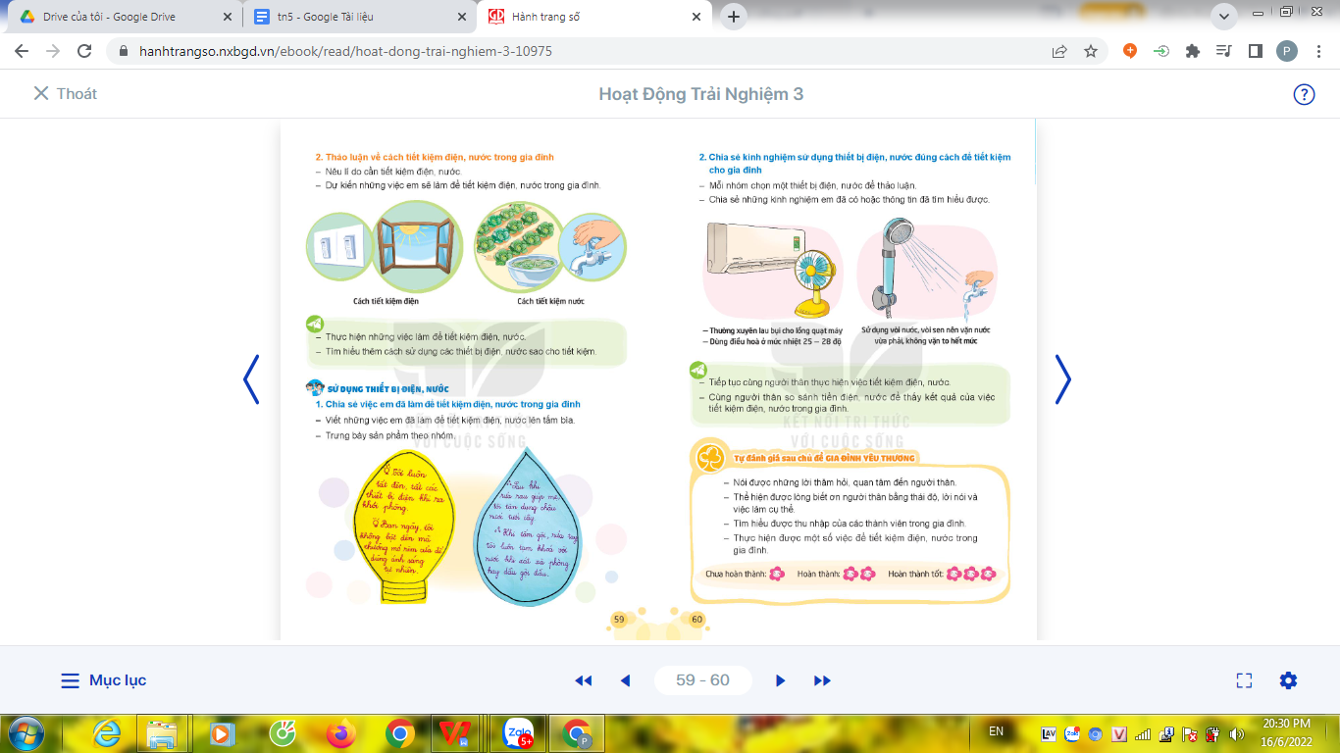  - GV mời các nhóm khác nhận xét.  - GV nhận xét chung, tuyên dương.  Kết luận: Nếu thực hiện thường xuyên, tiết kiệm điện, nước sẽ là một thói quen tốt của em.  Hoạt động 4. Chia sẻ kinh nghiệm sử dụng thiết bị điện, nước đúng cách để tiết kiệm cho gia đình ( hoạt động nhóm 4)  - GV mời HS liệt kê các thiết bị điện, nước trong gia đình:  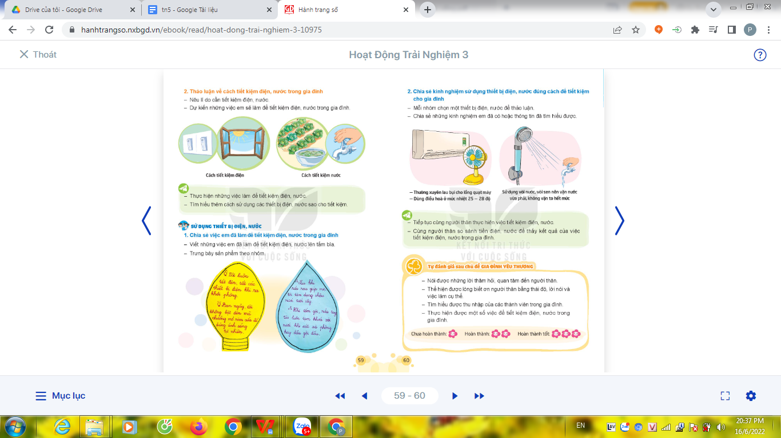  - GV mời HS làm việc theo nhóm và mỗi nhóm lựa chọn trình bày về một hoặc một số thiết bị điện, nước, cách dùng, các mẹo giảm tốn điện, nước.  - GV mời các nhóm trình bày,  - GV cũng có thể chia sẻ thêm thông tin về thiết bị chưa nhóm nào nói đến. Ví dụ, không nên mở ra mở vào tủ lạnh nhiều lần; thường xuyên lau bụi các bóng đèn, đèn sẽ sáng hơn và ít tốn điện hơn; muốn giảm bớt lượng nước xả bốn cầu mỗi lần giặt nước, ta có thể đặt một vật nặng vào bể chứa nước; sử dụng vòi sen tốn ít nước hơn sử dụng bồn tắm,…  Kết luận: Cần đọc kĩ hướng dẫn sử dụng các thiết bị để có thể tiết kiệm được điện, nước nhiều nhất. | - HS thực hiện vẽ, cắt tấm bìa  - HS viết những việc em đã làm để tiết kiệm điện, nước lên tấm bia được cắt thành hìnhbóng đèn, giọt nước.  - Cùng nhau trưng bày bóng đèn, giọt nước ấy bằng cách dán hoặc treo lên.  - HS đọc các tờ bìa, ghi lại những ý tưởng thú vị của bạn mình và đánh dấu những việc có thể áp dụng ở nhà mình để giúp tiết kiệm điện, nước.  - Các nhóm nhận xét.  - Lắng nghe, rút kinh nghiệm.  - HS liệt kê các thiết bị điện, nước trong gia đình: quạt, điều hoà, ti vi, tủ lạnh, bóng điện, vòi nước, bồn tắm, vòi hoa sen, bồn cầu, máy giặt, và  - HS làm việc theo nhóm trình bày về một hoặc một số thiết bị điện, nước, cách dùng, các mẹo giảm tốn điện, nước.  - Các tổ cử đại diện trình bày.  - Một số nhóm nhận xét, bổ sung.  - Cả lớp biểu quyết hành động bằng giơ tay.
4. Vận dụng.
- Mục tiêu:
+ Củng cố những kiến thức đã học trong tiết học để học sinh khắc sâu nội dung.
+ Vận dụng kiến thức đã học vào thực tiễn.
+ Tạo không khí vui vẻ, hào hứng, lưu luyến sau khi học sinh bài học.
- Cách tiến hành:
- GV nêu yêu cầu và hướng dẫn học sinh về nhà cùng với người thân:  + về nhà tiết kiệm điện, nước  - Nhận xét sau tiết dạy, dặn dò về nhà. | - Học sinh tiếp nhận thông tin và yêu cầu để về nhà ứng dụng.  - HS lắng nghe, rút kinh nghiệm
IV. ĐIỀU CHỈNH SAU BÀI DẠY:
.......................................................................................................................................
.......................................................................................................................................
.......................................................................................................................................

LUYỆN TIẾNG VIỆT
ÔN LUYỆN TUẦN 20
I. YÊU CẦU CẦN ĐẠT:
1.Kiến thức, kỹ năng
- Củng cố kiến thức, kỹ năng
+ Nhận biết được những từ có nghĩa giống nhau trong ngữ cảnh.
+ Biết đặt và trả lời câu hỏi: Khi nào?
2. Năng lực chung:
- Năng lực tự chủ, tự học: lắng nghe, trả lời câu hỏi, làm bài tập.
- Năng lực giải quyết vấn đề và sáng tạo: giải quyết được vấn đề với các dạng bài tập Tiếng Việt.
- Năng lực giao tiếp và hợp tác: giao tiếp với thầy cô, bạn bè trong các hoạt động học tập.
3. Phẩm chất:
- Phẩm chất nhân ái: Biết đoàn kết, giúp đỡ lẫn nhau tìm công bằng
- Phẩm chất chăm chỉ: Chăm chỉ suy nghĩ, trả lời câu hỏi; làm tốt các bài tập.
- Phẩm chất trách nhiệm: Giữ trật tự, biết lắng nghe, học tập nghiêm túc.
II. ĐỒ DÙNG DẠY HỌC
1. Giáo viên: Vở bài tập Tiếng Việt.
2. Học sinh: Vở bài tập Tiếng Việt.
III. CÁC HOẠT ĐỘNG DẠY - HỌC CHỦ YẾU:

Hoạt động của giáo viên | Hoạt động của học sinh
1. HĐ Khởi động  - GV tổ chức cho Hs hát  - GV dẫn dắt vào bài mới  - Gv nêu yêu cầu cần đạt của tiết học:  + Giúp học sinh củng cố kiến thức, rèn kĩ năng viết bài, làm được các bài tập trong vở bài tập. | - HS thực hiện  - HS lắng nghe
Hoạt động 1: HDHS làm bài tập  - GV giao bài tập HS làm bài.  - GV lệnh HS đạt chuẩn làm bài tập 2, 3, 4, 5/ trang 10, tr 11- Vở Bài tập Tiếng Việt.  - GV cho Hs làm bài trong vòng 7 phút.  - Gv quan sát, giúp đỡ, nhắc nhở tư thế ngồi học cho Hs; chấm chữa bài.  - HS làm xong bài GV cho HS đổi vở kiểm tra bài cho nhau. | - HS đánh dấu bài tập cần làm vào vở.  -Hs làm bài
Hoạt động 2. Chữa bài  - GV Gọi 1 HV lên điều hành phần chia sẻ trước lớp | - 1 Hs lên chia sẻ.
Bài 2: Tìm trong những từ dưới đây các từ có ý nghĩa giống nhau  - GV cho HS thực hiện cặp đôi thực hiện yêu cầu.  - Cho học sinh trình bày cặp đôi  - GV nhận xét, học sinh thực hiện tốt  Bài 3: Tìm từ có nghĩa giống với mỗi từ in đậm dưới đây  a. Trên bãi cỏ xanh mướt mọc lên một cây nấm mập mạp  b. Chiếc bánh xinh xắn ơi, thức uống ở đây thật ngon!  c. Hai chú bướm gọi nấm là chiếc mũ kì lạ  - GV mời 1 học sinh lên điều khiển  - Mời HS khác nhận xét.  - GV nhận xét, tuyên dương, bổ sung, chốt đáp án:  + xanh biếc, xanh tươi, xanh um, xanh …  + xinh tươi, xinh đẹp, xinh xinh, ….  + lạ, lạ kì, lạ lùng, lạ lẫm,…. | - HS thực hiện cặp đôi  - 2 HS hỏi – đáp  + xa tít- xa xôi  + yêu mến – yêu quý  + trắng phau – trắng tinh  + gọn ghẽ - gon gàng  - HS nhận xét  - HS dưới lớp thực hiện yêu cầu  + xanh mướt: xanh rì, xanh biếc, xanh ngắt.  + xinh xắn: xinh tươi, xinh đẹp…  + Kì lạ: kỳ diệu….
Bài 4. Gạch dưới những từ có nghĩa giống nhau trong đoạn văn sau:  - GV cho học sinh thực hiện cá nhân  - Cho học sinh kiểm tra chéo  - GV nhận xét, khen  Bài 5:  Dựa vào câu chuyện Những cái tên đáng yêu, đặt và trả lời câu hỏi về thời gian các con vật xuất hiện bên cây nấm  M.  - Khi nào giun đất bò đến bên cây nấm?  - Buổi sáng, giun đất bò đến bên cây nấm.  - GV cho học sinh nối tiếp trả lời, mỗi em 1 ý ( đặt câu hỏi – trả lời)  - GV nhận xét, chốt ý đúng | - HS làm bài cá nhân  - HS kiểm tra chéo bài bạn  + Từ có nghĩa giống nhau:  + Là màu xanh: xanh rờn, xanh màu ngọc, xanh mờ mờ, xanh non, xanh sẫm đậm  - HS nhận xét  - HS nối tiếp nêu  + Khi nào kiến bò đến chân cây nấm?  + Buổi trưa, kiến bò đến chân cây nấm.  + Khi nào hai chú bướm lượn quanh cây nấm?  + Buổi chiều, hai chú bướm lượn quanh cây nấm  + Khi nào ếch cốm đi dạo nhìn thấy cây nấm?  + Buổi tối, ếch cốm đi dạo và nhìn thấy cây nấm.  - HS nhận xét
3. HĐ Vận dụng  - Qua bài em học được điều gì?  - GV nhận xét, bổ sung, tuyên dương HS.  - Dặn chuẩn bị bài sau. | - HS trả lời  - HS nhận xét
IV. ĐIỀU CHỈNH SAU BÀI DẠY:
..............................................................................................................................
..............................................................................................................................

LUYỆN TOÁN
ÔN LUYỆN TUẦN 20
I. YÊU CẦU CẦN ĐẠT:
1. Kiến thức, kĩ năng:
- Củng cố lại biểu tượng về các chữ số La Mã và số ghi bằng chữ số La Mã
2. Năng lực chung:
- Năng lực tự chủ, tự học: lắng nghe, trả lời câu hỏi, làm bài tập.
- Năng lực giải quyết vấn đề và sáng tạo: giải quyết được vấn đề với dạng toán vận dụng thực tế.
- Năng lực giao tiếp và hợp tác: giao tiếp với thầy cô, bạn bè trong các hoạt động học tập.
3. Phẩm chất:
- Phẩm chất nhân ái: Có ý thức giúp đỡ lẫn nhau trong các hoạt động học tập để hoàn thành nhiệm vụ.
- Phẩm chất chăm chỉ: Chăm chỉ suy nghĩ, trả lời câu hỏi; làm tốt các bài tập.
- Phẩm chất trách nhiệm: Giữ trật tự, biết lắng nghe, học tập nghiêm túc.
II. ĐỒ DÙNG DẠY HỌC
1. Giáo viên: Vở bài tập Toán; các hình ảnh trong SGK; giấy A3, màu vẽ (bài 4); hình ảnh đồng hồ ( HĐ vận dụng)
2. Học sinh: Vở bài tập toán, bút, thước
III. CÁC HOẠT ĐỘNG DẠY - HỌC CHỦ YẾU:

Hoạt động của giáo viên | Hoạt động của học sinh
1. HĐ Khởi động  - GV tổ chức cho Hs hát  - GV dẫn dắt vào bài mới  - Gv nêu yêu cầu cần đạt của tiết học:  - Củng cố lại biểu tượng về các chữ số La Mã và số ghi bằng chữ số La Mã | - HS thực hiện  - HS lắng nghe
2. HĐ Luyện tập, thực hành.  Hoạt động 1: GV giao BT cho HS làm bài.  - Gv lệnh: HS chưa đạt chuẩn làm bài 1, 2/ 11 Vở Bài tập Toán  - Gv lệnh: HS đạt chuẩn làm bài 1, 2, 3, 4/ 11, 12 Vở Bài tập Toán  - GV cho Hs làm bài trong vòng 15 phút.  - Gv quan sát, giúp đỡ, nhắc nhở tư thế ngồi học cho Hs trong quá trình làm bài.  - HS làm xong bài GV cho HS đổi vở kiểm tra bài cho nhau. | - HS đánh dấu bài tập cần làm vào vở.  - HS đánh dấu bài tập cần làm vào vở.  -Hs làm bài  - HS cùng bàn đổi vở kiểm tra bài.
Hoạt động 2: Chữa bài:  - GV gọi HS chữa lần lượt các bài:  Bài 1: Viết số thích hợp vào chỗ chấm:  Dùng que tính có thể xếp thành các số La Mã như hình bên:  a) Để xếp cả số 3 và số 6 bằng chữ số La Mã thì dùng hết….que tính.  b) Để xếp ba số 12 bằng chữ số La Mã thì dùng hết…que tính.  - GV cho học sinh lên thực hiện và đọc bài làm  - GV nhận xét bài làm trên bảng, khen học sinh thực hiện tốt.  Gv chốt cách nhận biết chữ số La Mã. | - 2 HS lên thực hiện  - HS nhận xét  a) Để xếp cả số 3 và số 6 bằng chữ số La Mã thì dùng hết 6 que tính.  b) Để xếp ba số 12 bằng chữ số La Mã thì dùng hết 12 que tính.  (Vì: Xếp 1 số 12 dùng hết 4 que tính; do vậy xếp 3 số 12 dùng hết 12 que tính)
* Bài 2: Viết số La Mã thích hợp vào thùng hàng còn trống (VBT.11)  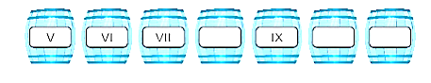  - GV cho HS lên thực hiện  - Cho học sinh nhận xét  - GV nhận xét, khen học sinh nhanh – đúng và chốt đáp án.  Gv chốt cách nhận biết chữ số La Mã | - HS lắng nghe cách thực hiện  - HS thực hiện làm bài  - HS nhận xét  - HS lắng nghe, quan sát  X  VIII
* Bài 3: (VBT.11)  - GV cho học sinh lên thực hiện  - GV nhận xét, khen, chốt kiến thức  Gv chốt cách nhận biết và viết chữ số La Mã trong phạm vi 20. | - 2 HS lên bảng làm bài  - HS nhận xét  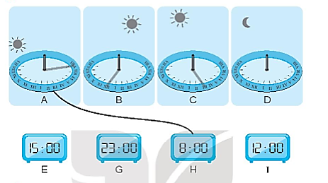
* Bài 4: Nối các số La Mã theo thứ tự từ I đến XX để hoàn thiện bức tranh (VBT.12)  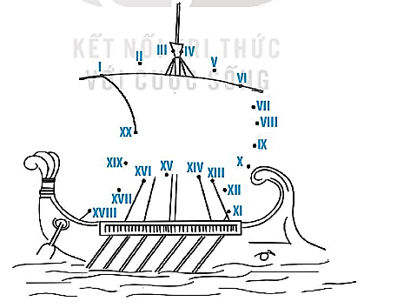  - GV cho học sinh thực hiện trò chơi: Nhanh – Đúng (Thời gian 5p)  + Cho học sinh chia 4 nhóm nối và tô màu thuyền ( khổ giấy A3)  + Nhóm nào nhanh, nhóm đó thắng  - GV cho học sinh chơi trò chơi  - GV nhận xét, khen, chốt kết quả:  Gv chốt cách nhận biết chữ số La Mã | - HS lắng nghe cách thực hiện  - HS thực hiện  - HS nhận xét
3. HĐ Vận dụng  - Hãy cho biết đồng hồ chỉ mấy giờ?  Đồng hồ 1 Đồng hồ 2  - GV nhận xét giờ học. Khen HS trả lời tốt  - GV dặn HS về xem lại bài và chuẩn bị bài sau. | - HS trả lời  - HS nhận xét
IV. ĐIỀU CHỈNH SAU BÀI DẠY:
..............................................................................................................................

CHĂM SÓC MẮT
BÀI 3. PHÒNG TRÁNH BỆNH ĐAU MẮT ĐỎ
I. Yêu cầu cần đạt:
Sau bài học, giúp học sinh:
- Nhận biết được các triệu chứng, nguyên nhân của bệnh đau mắt đỏ.
- Biết một số biện pháp phòng ngừa bệnh đau mắt đỏ.
II. ĐDDH:
- Sách giáo khoa, Sách giáo viên
- Các hình ảnh có trong bài
- Ti vi, máy tính, máy chiếu…
III. Các hoạt động dạy học:
Hoạt động của giáo viên | Hoạt động của học sinh
1. Khởi động:  - Cho HS nghe và vỗ tay theo nhịp bài hát: Đôi mắt của em  - GV giới thiệu bài mới: Phòng ngừa bệnh đau mắt đỏ.  2. Khám phá:  *HĐ1. Liên hệ thực tế và trả lời câu hỏi:  - Y/c HS quan sát các bức ảnh  - Các hình dưới đây thể hiện những bệnh gì về mắt mà em biết?  - Hình nào thể hiện bệnh đau mắt đỏ? Vì sao em biết?  - Y/c HS chia sẻ trước lớp và giải thích.  - GV chốt, kết luận.  *HĐ2. Triệu chứng và nguyên nhân của bệnh đau mắt đỏ:  - GV cho HS thảo luận theo nhóm 4, đọc đoạn hội thoại và hoàn thành sơ đồ:  - Cho đại diện nhóm trình bày, nhận xét, tuyên dương.  - GV chốt, rút ghi nhớ (Sgk/14)  *HĐ3. Cách phòng bệnh đau mắt đỏ:  - GV giới thiệu hình ảnh Sgk, nêu nội dung của từng hình.  - Theo em, hoạt động nào nên làm, hoạt động nào không nên làm để phòng tránh bệnh đau mắt đỏ?  - Kể thêm một số hoạt động phòng ngừa bệnh đau mắt đỏ mà em biết?  - GV chốt: Đau mắt đỏ là bệnh dễ lây lan…  - Thảo luận nhóm về tình huống Sgk/15  - Nhận xét, tuyên dương.  - Y/c HS đọc Những điều em nhớ Sgk  *HĐ nối tiếp:  - Gv nhận xét, nhắc nhở  - Dặn dò. | - HS thực hiện  - HS lắng nghe và nhắc lại tên bài học  - HS quan sát và trả lời:  + Hình 1. Cận thị  + Hình 2. Đau mắt hột  + Hình 3. Lẹo mắt  + Hình 4. Đau mắt đỏ  - Hình 4 là bệnh đau mắt đỏ. Vì có biểu hiện đỏ mắt,…  - Thảo luận nhóm và hoàn thành yêu cầu:  + Đọc đoạn hội thoại theo lối phân vai  + Hoàn thành sơ đồ - trình bày:  Triệu chứng: Mắt ngứa, nhiều ghèn. Lúc đầu đỏ 1 mắt, sau đó đỏ cả 2 mắt  Nguyên nhân gây bệnh: Do vi khuẩn hoặc vi rút gây ra  Bệnh đau mắt đỏ  Cách lây lan: Lây tay - mắt (vi khuẩn, vi rút từ tay lên mắt, lây qua đường hô hấp.  - HS quan sát, trình bày:  + Hình 5: Rửa tay sạch sẽ  + Hình 6: Đưa tay dụi mắt  + Hình 7: Đeo kính khi đi bơi  + Hình 8: Khám mắt định kì  + Hình 9: Lau chung khăn mặt  - Hoạt động nên làm: Hình 5, hình 7, hình 8  - Hoạt động không nên làm: Hình 6, hình 9  - HS kể.  - HS đọc lại mục Em nhớ Sgk/16  - HS thảo luận – chia sẻ cách xử lí tình huống đó.  - HS đọc  - HS lắng nghe, thực hiện

